Министерство образования Республики Беларусь

Учреждение образования
«Белорусский государственный университет информатики и радиоэлектроники»

Факультет компьютерных систем и сетей

Кафедра электронных вычислительных машин

Дисциплина: Базы данных

ОТЧЁТ
по лабораторной работе №6
«Создание приложения для базы данных»
на тему
«СТАНЦИЯ ТЕХНИЧЕСКОГО ОБСЛУЖИВАНИЯ»

Студент П.Е. Казаченко

Преподаватель Д.В. Куприянова

МИНСК 2025

1 ВЫПОЛНЕНИЕ РАБОТЫ

Технологии

В рамках лабораторной работы было разработано приложение для администрирования базы данных PostgreSQL станции технического обслуживания. Для создания приложения был выбран язык программирования Java версии 21 и фреймворк JavaFX версии 21.0.6 для создания графического интерфейса. Так как используется Java, то программа является мультиплатформенной, то есть возможна работа на Windows, Linux и MacOS. В качестве инструмента взаимодействия с СУБД использовался PostgreSQL JDBC-драйвер версии 42.7.2, обеспечивающий выполнение SQL-запросов и обработку результатов. Приложение поддерживает основные операции администрирования: изменение структуры таблиц, включая создание новых, удаление существующих и изменение столбцов; работу с данными, а именно редактирование, обновление и удаление записей; создание резервных копий отдельных таблиц или всей базы данных; создание новых запросов и возможность их сохранения для последующего использования; а также экспорт таблиц и результатов запросов в файлы формата Excel с расширением xlsx.
В рамках разработки были реализованы специализированные запросы из 4 и 5 лабораторных работ, а также добавлен функционал для выполнения произвольных SQL-команд. Приложение работает напрямую с PostgreSQL, используя стандартные механизмы JDBC, без дополнительных ORM-фреймворков. Код программы представлен в приложении А.
Класс, отвечающий за подключения к базе данных:

package com.mxrpheus.carservice.database;
import java.sql.Connection;
import java.sql.DriverManager;
import java.sql.SQLException;
public class DatabaseConnection {
private static final String URL = "jdbc:postgresql://localhost:5432/service_station_dev";
private static final String USER = "postgres";
private static final String PASSWORD = "7937";
public static Connection getConnection() throws SQLException {
return DriverManager.getConnection(URL, USER, PASSWORD);
}
}

Руководство пользователя

При входе в приложение перед открывается главное меню. В главном меню компактно сгруппированы шесть функциональных кнопок, образующих вертикальный столбец. Кнопки обеспечивают доступ ко всем основным функциям программы: редактированию данных в таблицах, управлению структурой таблиц, работе с резервными копиями, а также специальным разделам для выполнения запросов из 4 и 5 лабораторных работ и произвольных SQL-запросов. Окно представлено на рисунке 1.1

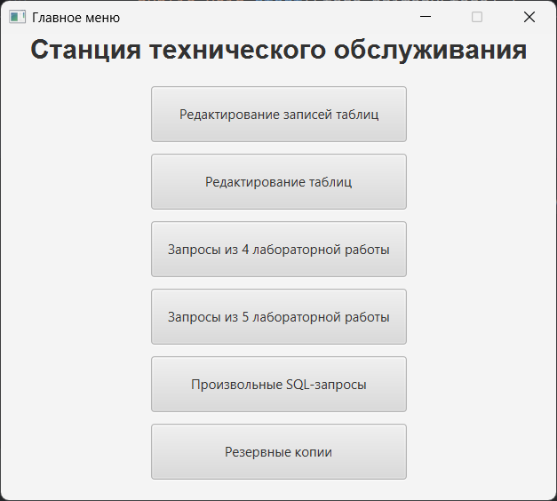
Рисунок 1.1 – Окно главного меню

При нажатии в главном меню, изображенном на рисунке 1.1, на кнопку «Редактирование записей таблиц» открывается универсальное окно для работы с данными базы данных. В верхней части интерфейса расположен выпадающий список с доступными таблицами, кнопка «Загрузить» для отображения данных выбранной таблицы, а также кнопки «Добавить», «Изменить», «Удалить» для управления записями и «Экспорт в Excel» для сохранения данных в файле Excel.
Основную часть окна занимает таблица, в которой отображаются данные выбранной таблицы из базы. Под таблицей выводится количество записей. Окно «Редактирование записей таблиц» на примере сущности «car» представлено на рисунке 1.2.

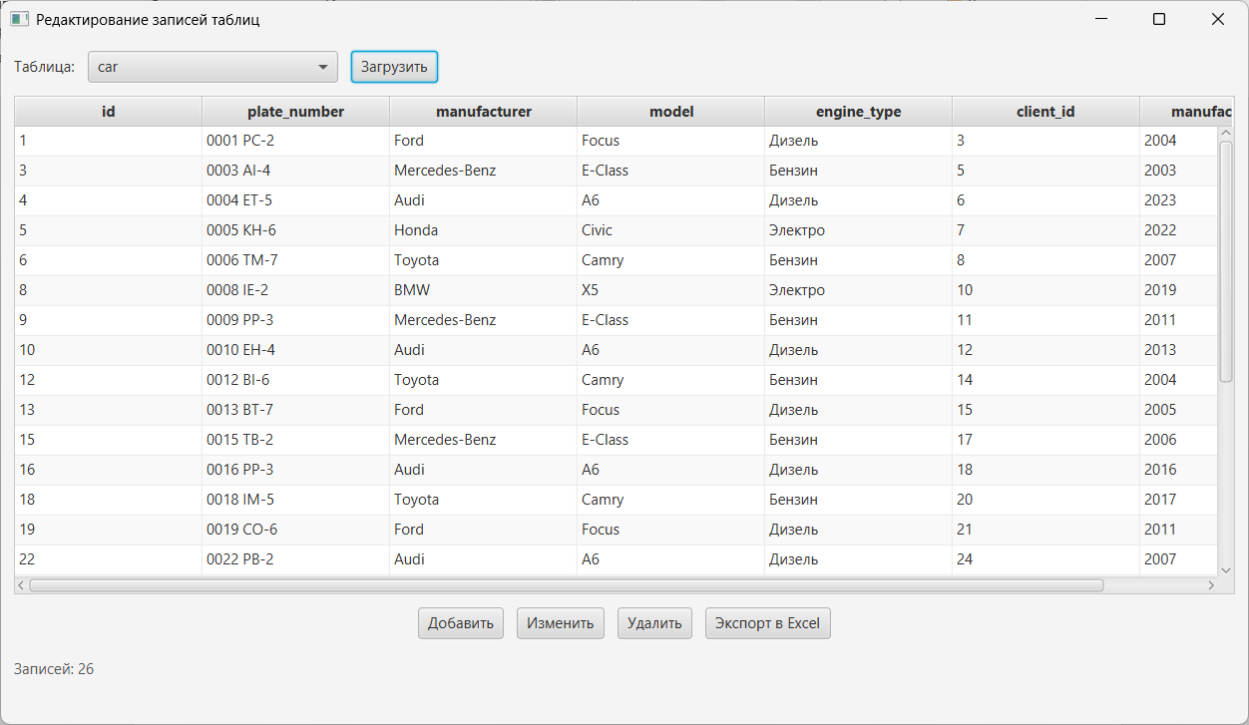
Рисунок 1.2 – Окно редактирования записей таблиц
Для добавления или изменения существующей записи используются кнопки «Добавить» и «Изменить». При нажатии на «Добавить» или после выбора существующей записи, посредством нажатия левой кнопкой мыши по ней, и нажатия кнопки «Изменить», открывается диалоговое окно с полями для ввода данных. Над полями ввода отображаются имена стобцов, а тажке их типы данных. Типы полей автоматически определяются в зависимости от структуры таблицы. Для числовых полей предусмотрена валидация, а для полей с автоинкрементом можно оставить значение пустым, и оно будет сгенерировано базой данных.

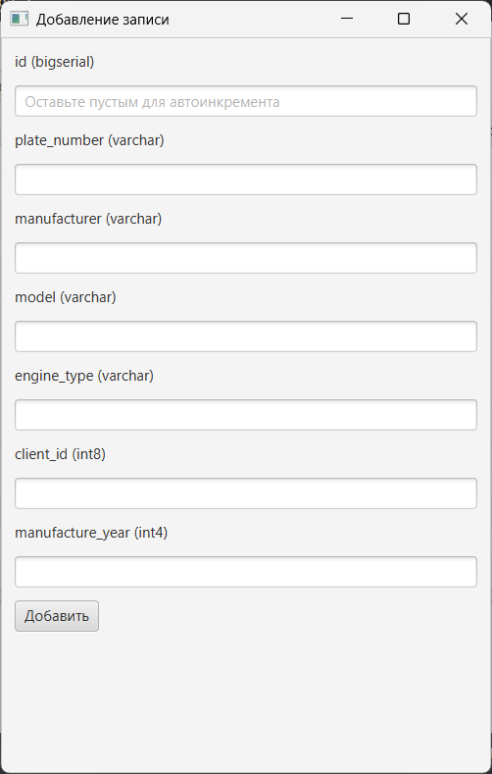
Рисунок 1.3 – Окно добавления записи в таблицу

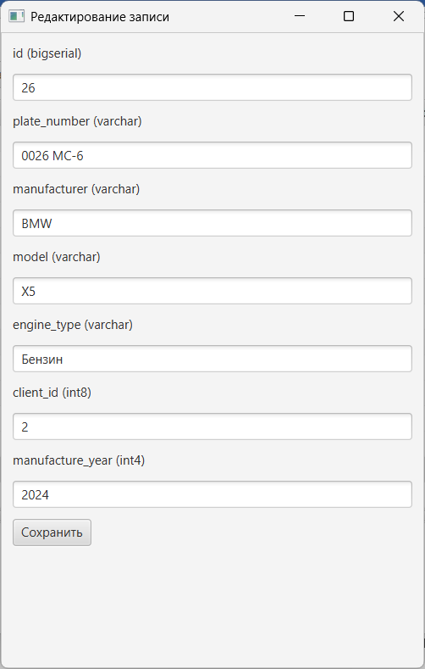
Рисунок 1.4 – Окно редактирования существующей записи
При возникновении исключительных ситуаций, например ссылки на несуществующий внешний ключ другой таблицы, будет открыто окно с сообщением об ошибке и подробным описанием проблемы. Окно исключительной ситуации на примере сущности «car» представлено на рисунке 1.5.

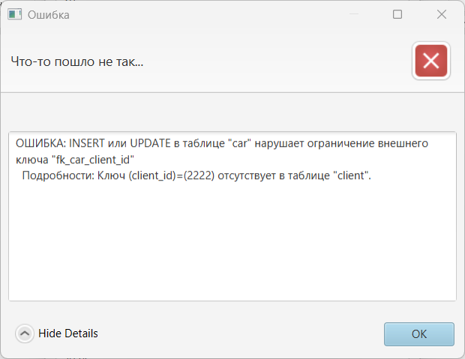
Рисунок 1.5 – Окно исключительной ситуации

Для удаления существующей записи, нужно выбрать запись нажатием левой кнопкой мыши по ней, и нажать на кнопку «Удалить» После этого открывается окно подтверждения удаления. При нажатии на кнопку «Удалить» выполняется удаление записи. При удалении также могут возникать исключительные ситуации, например, если в другой таблице есть ссылка на данную запись. Окно подтверждения удаления, окно исключительной ситуации и окно сообщения об успехе представлены на рисунках 1.6-1.8.

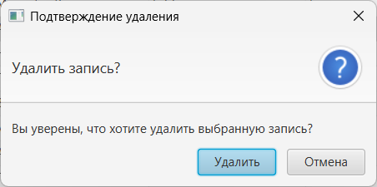
Рисунок 1.6 – Окно подтверждения удаления

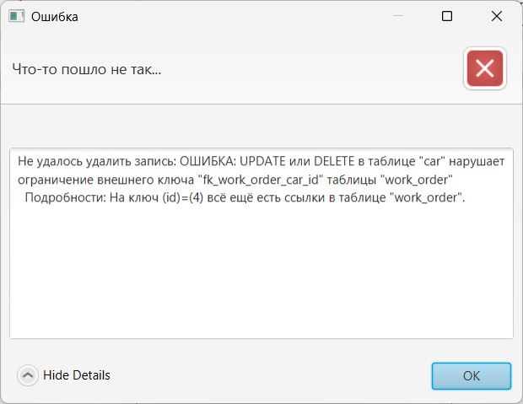
Рисунок 1.7 – Окно исключительной ситуации
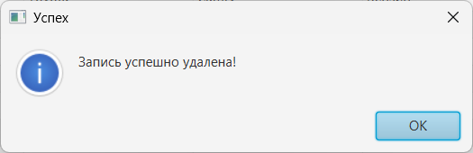
Рисунок 1.8 – Окно с сообщением об успехе удаления

Для экспорта таблицы в файл формата Excel используется кнопка «Экспорт в Excel». При нажатии на данную кнопку открывается диалоговое окно Windows, в котором необходимо выбрать место сохранения файла. По умолчанию имя файла соответствует названию экспортируемой таблицы с расширением xlsx. После выбора пути сохранения следует нажать кнопку «Сохранить», после чего начнется процесс сохранения файла. По завершении операции будет выведно сообщение о результате операции, а файл доступен в указанной папке. Окно выбора места сохранения файла и окно результата операции, а также пример файла экспортированной таблицы представлены на рисунках 1.9-1.11.

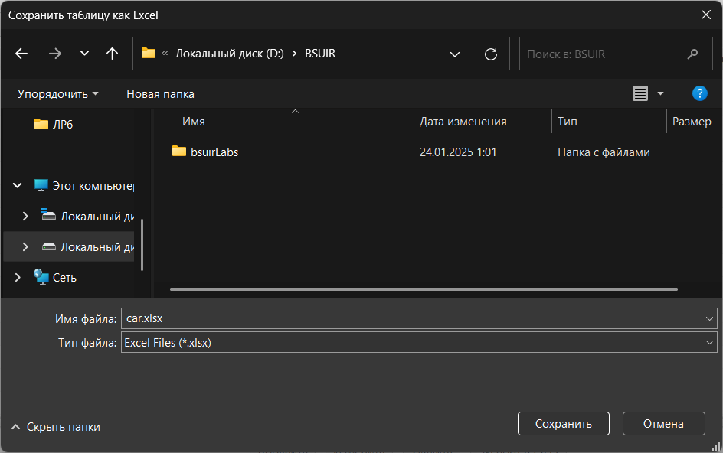
Рисунок 1.9 – Окно выбора места сохранения файла

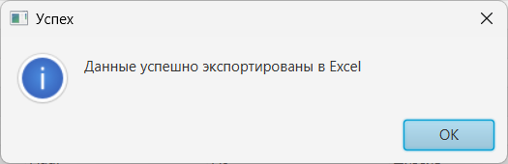
Рисунок 1.10 – Окно результата операции
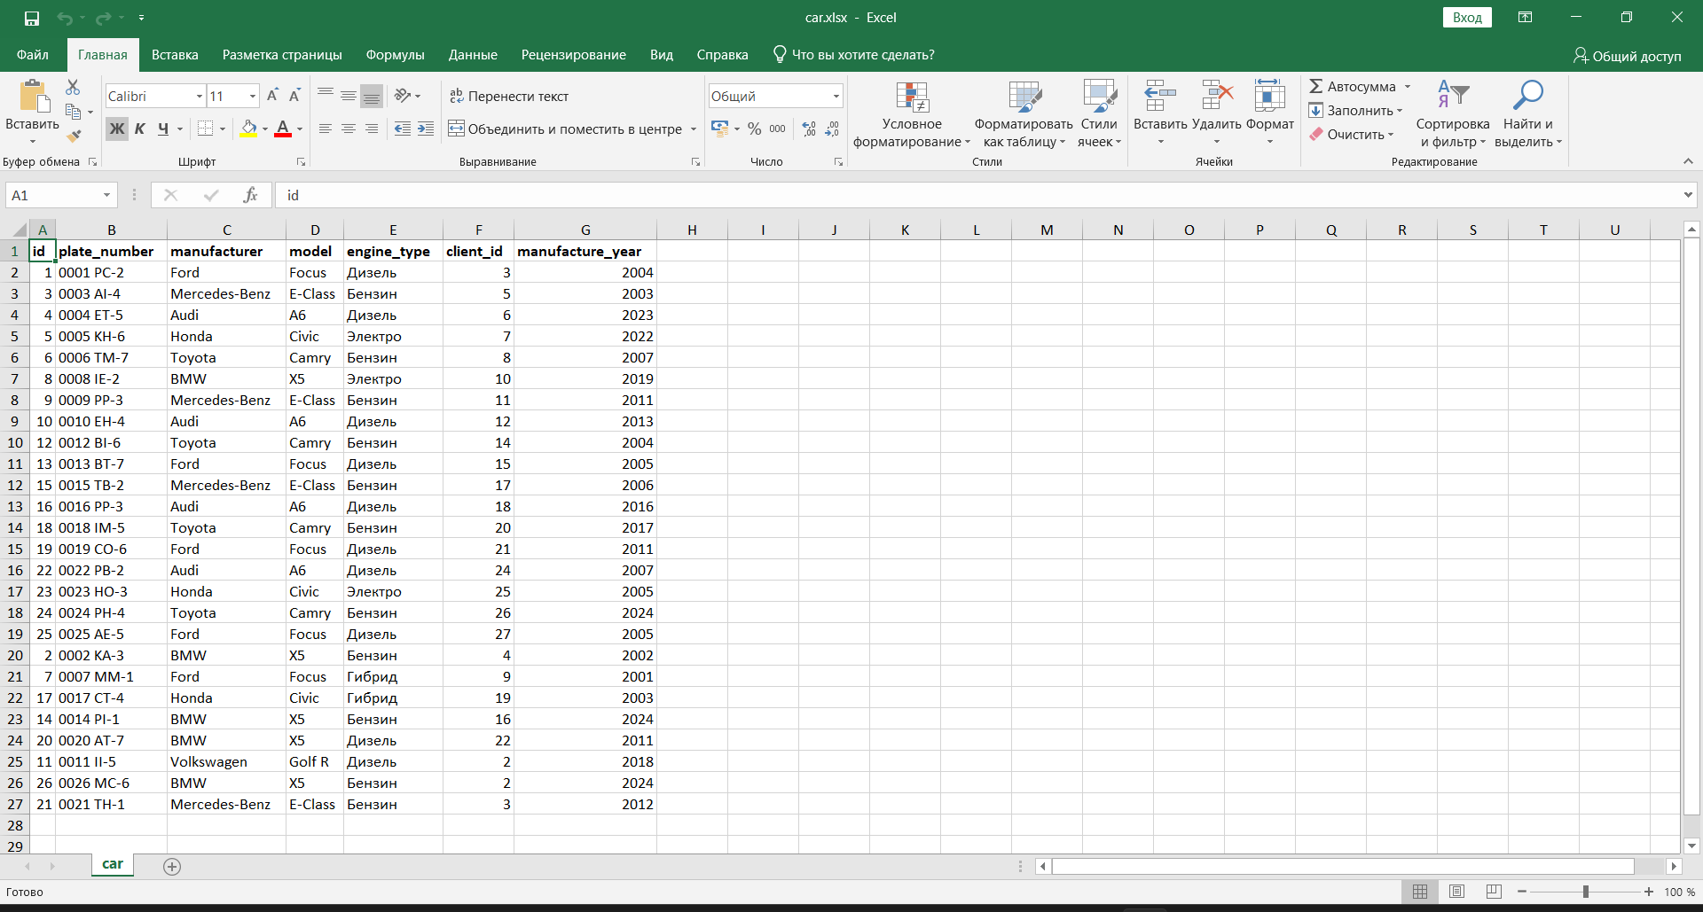
Рисунок 1.11 – Экспортированная таблица в файл формата Excel

При возвращении на главное меню, представленное на рисунке 1.1, и выборе кнопки «Редактирование таблиц», открывается окно для управления структурой базы данных. В этом окне расположены кнопки «Создать таблицу», «Изменить таблицу», «Удалить таблицу» и «Обновить список таблиц», а также выпадающий список с доступными таблицами. Также под выпадающим списком указано количество таблиц в базе данных. Окно редактирования таблиц представлено на рисунке 1.12.

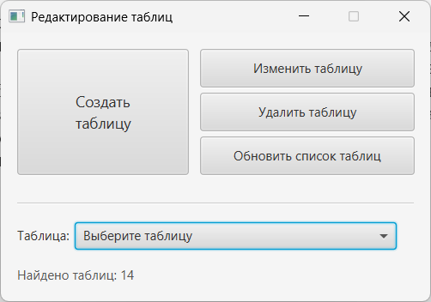
Рисунок 1.12 – Окно редактирования таблиц

Для создания таблицы используется кнопка «Создать таблицу». После нажатия на данную кнопку открывается диалоговое окно, где можно задать имя таблицы, добавить колонки с указанием их названий и типов данных, назначить первичные ключи, установить ограничения NOT NULL и настроить внешние ключи. Окно создания таблиц представлено на рисунке 1.13.
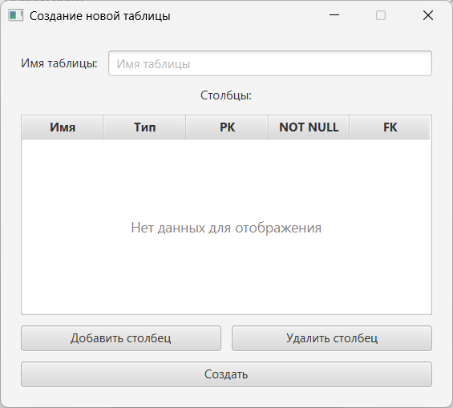
Рисунок 1.13 – Окно создания таблицы

На рисунках 1.14 приведен пошаговый пример создания таблицы «книга жалоб».
Для создания нового столбца используется кнопка «Добавить столбец». После нажатия данной кнопки создается новая строка. В этой строке можно задать основные параметры столбца такие как: имя, тип данных, отметку о первичном ключе, ограничение NOT NULL, и внешний ключ. После изменения имени либо типа столбца необходимо нажать на кнопку «Enter» для подтверждения изменений. Заполненная стркутура таблицы представлена на рисунке 1.14

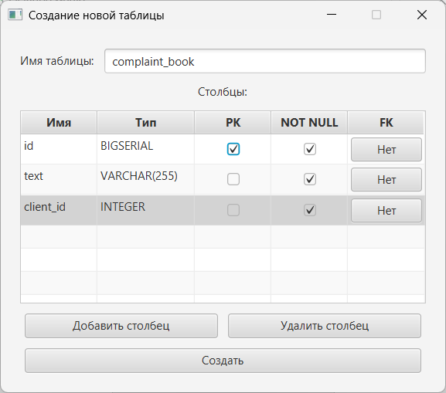
Рисунок 1.14 – Окно создания таблицы

Для установки внешнего ключа необходимо нажать кнопку «Нет» в строке соответствующего столбца. Это действие откроет диалоговое окно настройки связей между таблицами. В появившемся окне расположены два выпадающих списка: в первом следует выбрать таблицу для связи из перечня всех доступных таблиц базы данных, а во втором – конкретное поле выбранной таблицы для создания связи. В данном окне также доступны дополнительные параметры управления связью: функции каскадного удаления, которая автоматически удалит связанные записи при удалении родительской записи, и каскадного обновления, синхронизирующего изменения ключей в связанных записях. Для применения настроек необходимо использовать кнопку «Сохранить», для отмены изменений – кнопку «Очистить FK». Окно установки внешнего ключа представлено на рисунке 1.15.

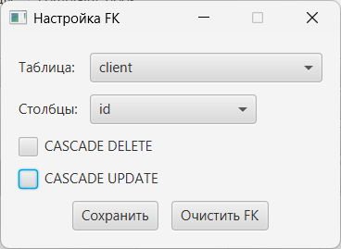
Рисунок 1.15 – Окно установки внешнего ключа

После нажатия кнопки «Сохранить» будет изменен внешний вид ячейки внешнего ключа соотвествующего столбца. Она будет выделена светло-зеленым фоном, что указывает на активное соединение между таблицами. Например, при связи с таблицей «clients» по столбцу «id» в ячейке будет отображаться значение «clients.id». Данное окно представлено на рисунке 1.16.

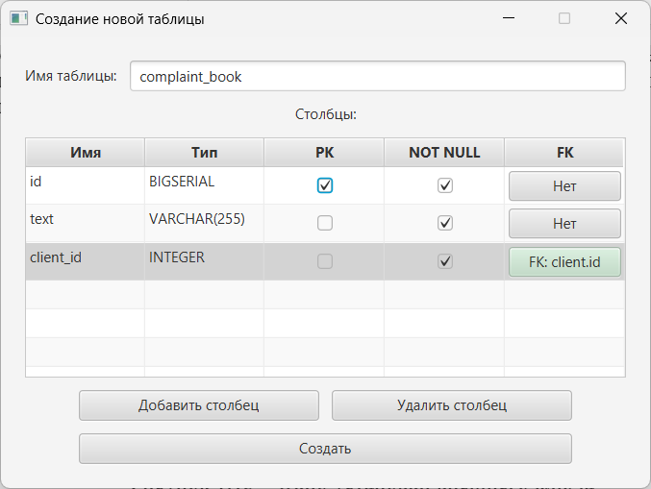
Рисунок 1.16 – Окно создания таблицы
При нажатии на кнопку «Создать» происходит попытка сохранения изменений. В случае успеха будет выведено окно с сообщением об успехе, представленное на рисунке 1.17.

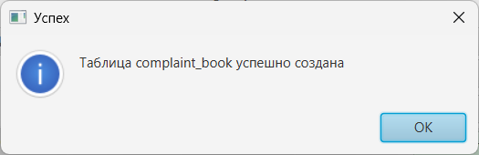
Рисунок 1.17 – Окно с сообщением об успехе создания таблицы

В случае возникновения исключительной ситуации будет выведено подробное сообщение об ошибке. Пример окна с сообщением об исключительной ситуации представлен на рисунке 1.18.

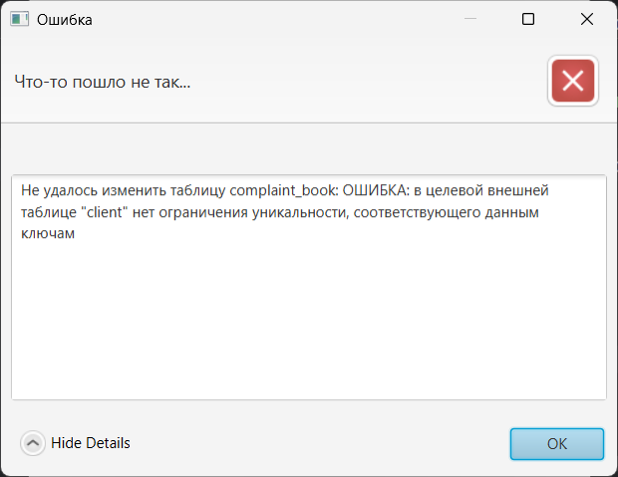
Рисунок 1.18 – Окно с сообщением об исключительной ситуации при создании таблицы

Для удаления столбца необходимо использовать кнопку «Удалить столбец». Необходимо выбрать столбец для удаления и нажать данную кнопку. После этого столбец удалится, либо будет выведено сообщение об искключительной ситуации, в случае если столбец удалить нельзя.
Возвращаясь на окно, представленное на рисунке 1.12, для изменения структуры существующих таблиц используется кнопка «Изменить таблицу». Необходимо выбрать существующую таблицу из выпадающего списка, а затем нажать данную кнопку. После этого будут отображены существующие столбцы. Далее весь функционал дублирует возможности кнопки «Создать таблицу», представленный на рисунках 1.13-1.18, за исключением возможности установки нового имени таблицы. Окно редактирования структуры таблицы на примере сущности «car» представлен на рисунке 1.19.

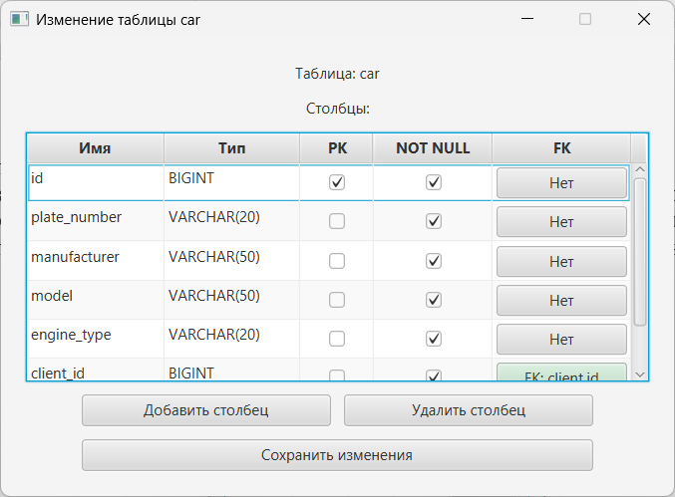
Рисунок 1.19 – Окно изменения структуры существующей таблицы

Возвращаясь на окно, представленное на рисунке 1.12, для удаления существующей таблицы используется кнопка «Удалить таблицу». Необходимо выбрать существующую таблицу из выпадающего списка и нажать данную кнопку. После этого будет отображено окно подтверждения удаления таблицы. Данное окно изображено на рисунке 1.20.

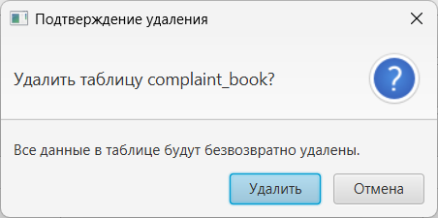
Рисунок 1.20 – Окно подтверждения удаления таблицы

После этого выполнится попытка удаления таблицы. В случае успеха будет выведено окно с сообщением об успехе, представленное на рисунке 1.21.

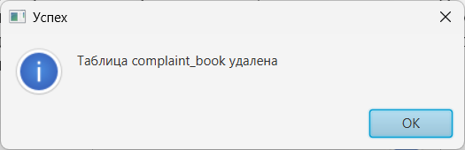
Рисунок 1.21 – Окно с сообщением об успехе удаления таблицы
В случае возникновения исключительной ситуации будет выведено подробное сообщение об ошибке. Пример окна с сообщением об исключительной ситуации представлен на рисунке 1.22.

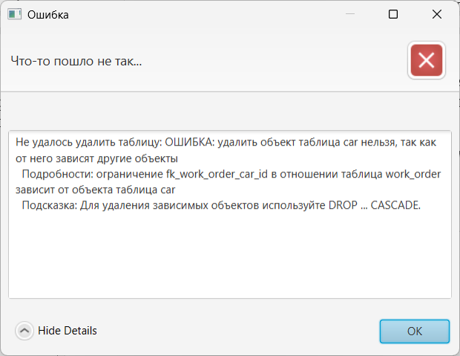
Рисунок 1.22 – Окно с сообщением об исключительной ситуации при удалении таблицы

Возвращаясь на окно, представленное на рисунке 1.12, для обновления таблиц в выпадающем списке используется кнопка «Обновить список таблиц». При ее нажатии происходит обновление выпадающего списка.
При возвращении на главное меню, представленное на рисунке 1.1, и выборе кнопки «Запросы из 4 лабораторной работы», открывается окно с запросами на выборку из лабораторной работы №4. В этом окне расположены выпадающий список с запросами, кнопки «Выполнить» и «Экспорт в Excel» и таблица, в которой будут отображены резульаты запросов. Также под таблицей выведено количество записей после запроса. Окно запросов из 4 лабораторной работы представлено на рисунке 1.23.

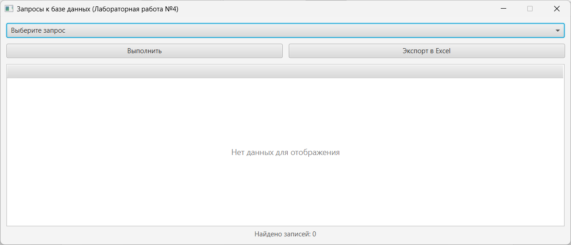
Рисунок 1.23 – Окно запросов из 4 лабораторной работы
На рисунке 1.24 изображен выпадающий список с вариантами запросов из 4 лабораторной работы.

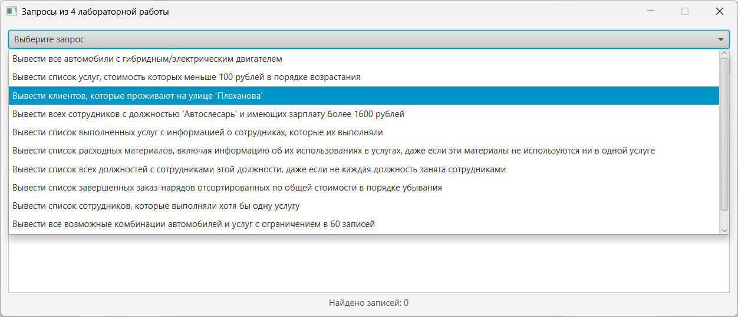
Рисунок 1.24 – Выпадающий список запросов из 4 лабораторной работы

На рисунке 1.25 изображен результат одного из запросов.

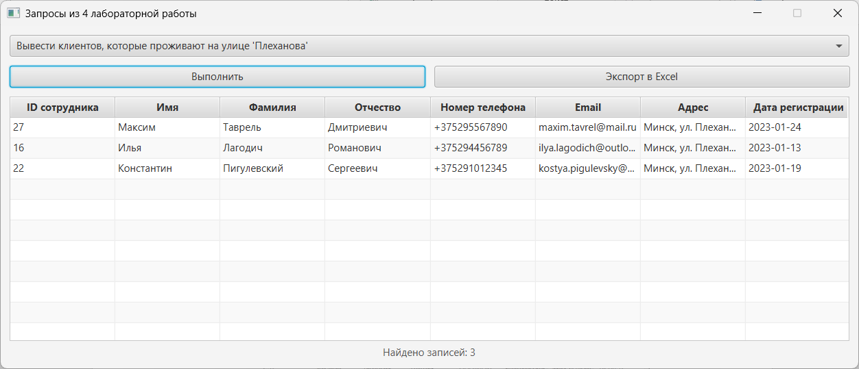
Рисунок 1.25 – Результат запроса

Функционал кнопки «Экспорт в Excel» аналогичен функционалу, представленному на рисунках 1.9-1.11.
При возвращении на главное меню, представленное на рисунке 1.1, и нажатии на кнопку «Запросы из 5 лабораторной работы» будет открыто окно идентичное представленному на рисунке 1.23. Выпадающий список с вариантами запросов из 5 лабораторной работы представлен на рисунке 1.26.

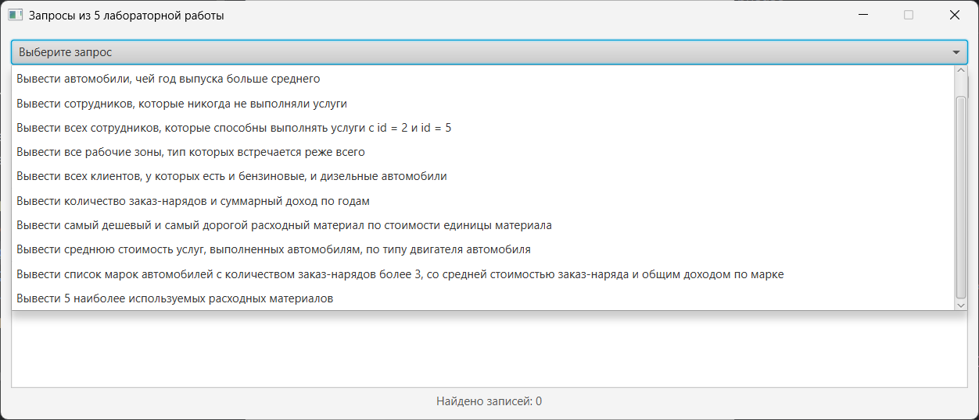
Рисунок 1.26 – Выпадающий список запросов из 5 лабораторной работы
При возвращении на главное меню, представленное на рисунке 1.1, и нажатии на кнопку «Произвольные SQL-запросы» будет открыто окно для написания произвольных запросов с возможностью их сохранения. В этом окне расположены выпадающий список с запросами, кнопки «Загрузить запрос», «Удалить запрос», «Сбросить запрос», «Сохранить запрос», «Выполнить запрос», «Экспорт в Excel», «Очистить», а также поля ввода названия запроса и самого SQL-скрипта, снизу расположена таблица, в которой будут отображены резульаты запросов. Окно произвольных запросов представлено на рисунке 1.27.

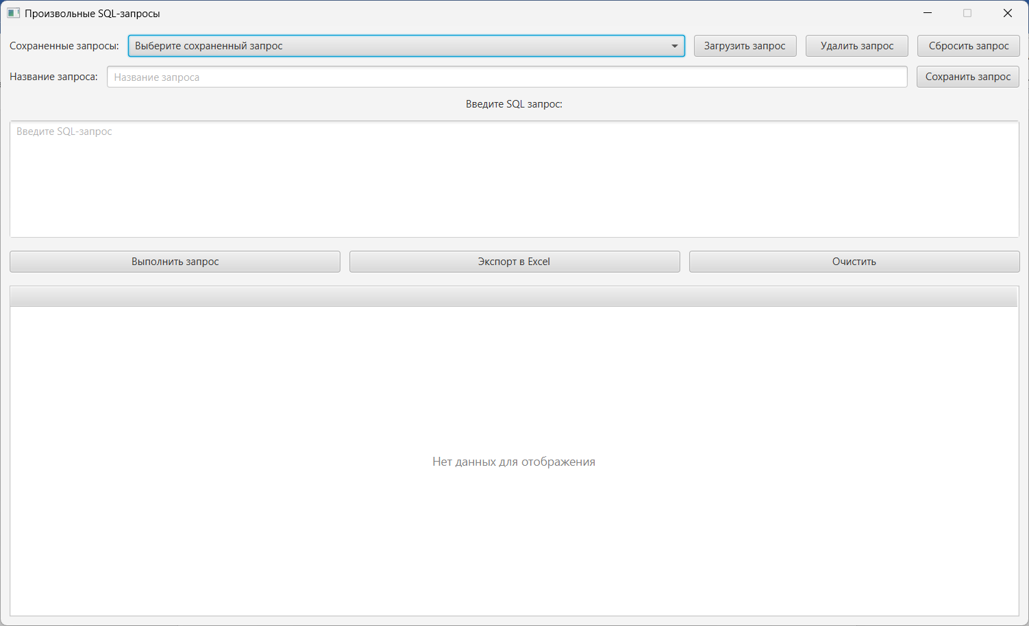
Рисунок 1.27 – Окно произвольных SQL-запросов

Для того чтобы посмотреть список сохраненных запросов необходимо нажать на выпадающий список. После этого, следует нажать на кнопку «Загрузить запрос». После нажатия данной кнопки происходит установка поля «Название запроса» и непосредственно поля ввода самого запроса. Чтобы выполнить этот запрос необходимо нажать на кнопку «Выполнить запрос». Данная последовательно действий отражена на рисунках 1.28-1.29

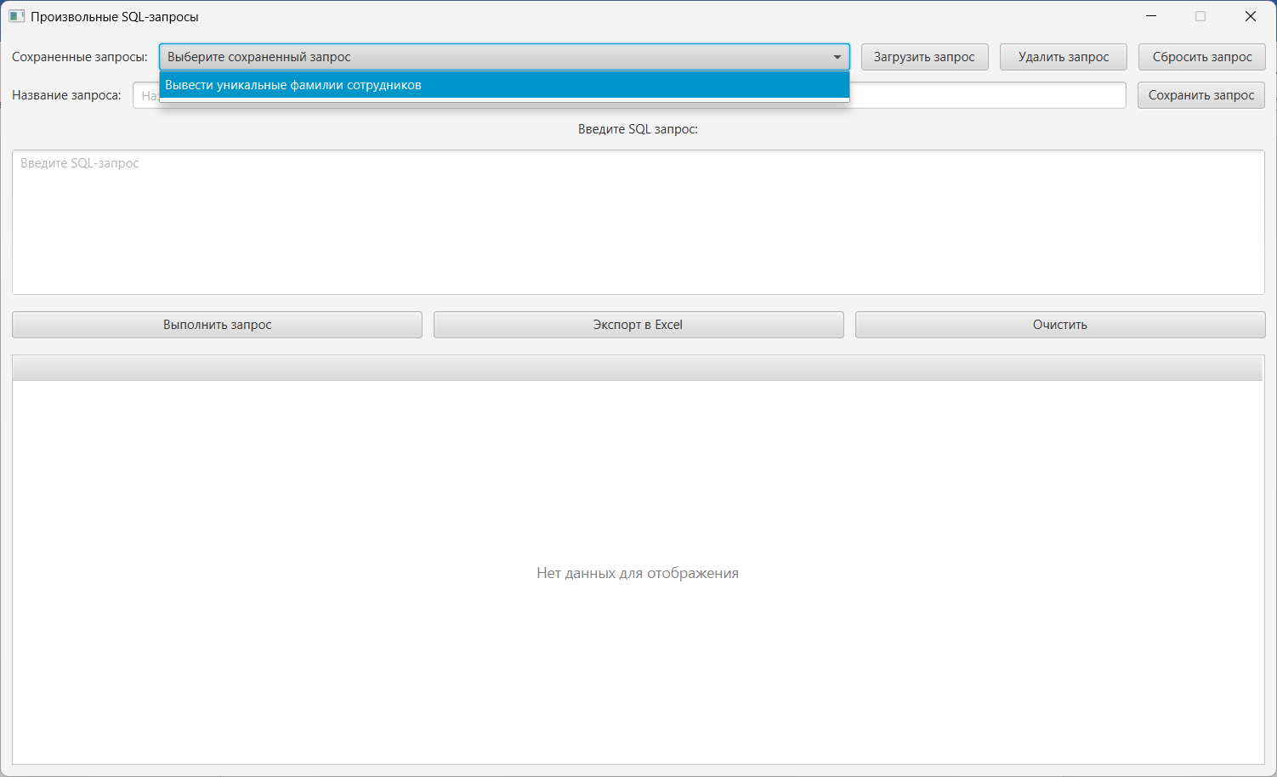
Рисунок 1.28 – Выбор сохраненного запроса
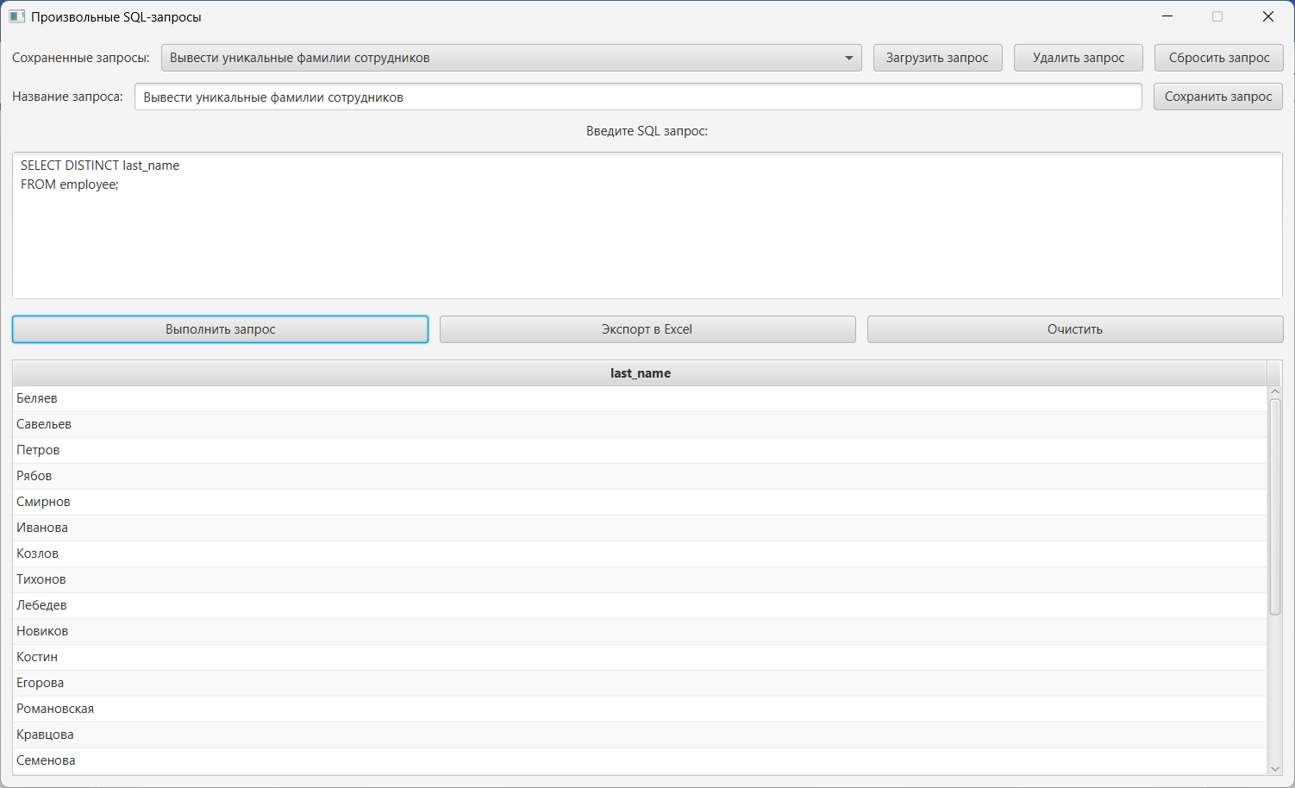
Рисунок 1.29 – Выполнение сохраненного запроса

При нажатии на кнопку «Сбросить запрос» происходит сброс выбора выпадающего списка запросов, поля «Название запроса» и непосредственно поля самого запроса. При нажатии на кнопку «Очистить» выполняется очистка таблицы с результатом запроса.
Чтобы создать и сохранить новый запрос, необходимо ввести его в поле для ввода SQL-запросов. Далее, в поле «Название запроса» необходимо присвоить ему имя. После этого, при нажатии на кнопку «Сохранить запрос» происходит сохранение запроса. Данные действия отображены на рисунках 1.30-1.31.

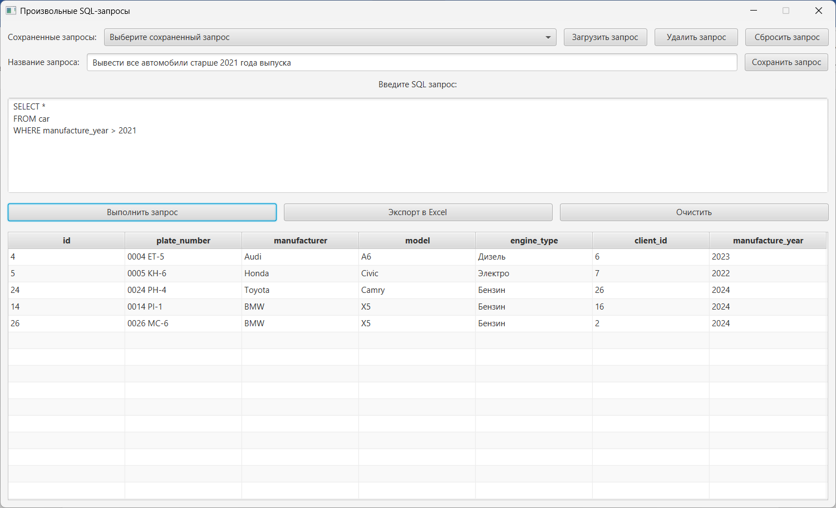
Рисунок 1.30 – Написание произвольного запроса
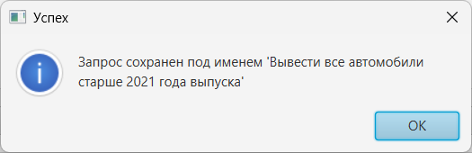
Рисунок 1.31 – Окно с сообщением об успехе сохранения

На рисунке 1.32 представлен обновленный выпадающий список с новым запросом.

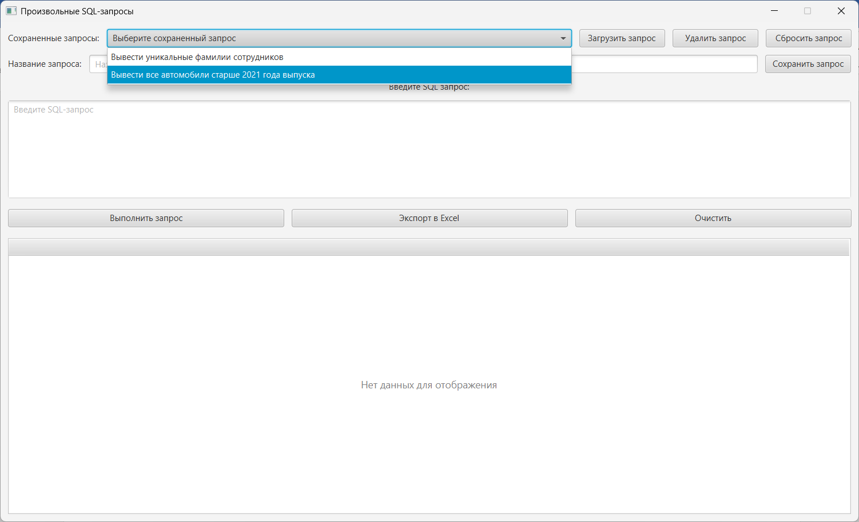
Рисунок 1.32 – Обновленный выпадающий список

Функционал кнопки «Экспорт в Excel» аналогичен функционалу, представленному на рисунках 1.9-1.11.
При возвращении на главное меню, представленное на рисунке 1.1, и нажатии на кнопку «Резервные копии» будет открыто окно для создания резверный копий как отдельных таблиц, так и всех базы данных, а также возможность восстановления. В этом имеются четыре вкладки: «Резервное копирование всей БД», «Резервное копирование таблицы», «Восстановление всей БД» и «Восстановление таблицы».
Вкладка «Резервное копирование всей БД» представлена на рисунке 1.33.

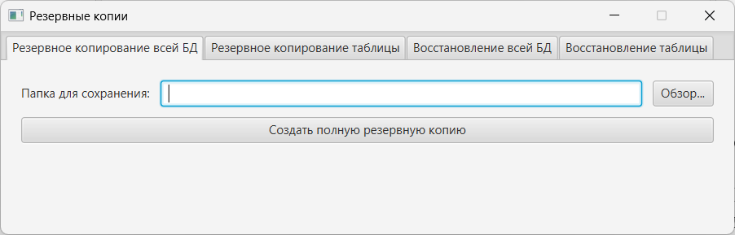
Рисунок 1.33 – Вкладка «Резервное копирование всей БД»
В данной вкладке имеются кнопки «Обзор» и «Создать полную резервную копию». При нажатии на кнопку «Обзор» открывается окно выбора места для сохранения файла резервной копии всей базы данных. Данное окно представлено на рисунке 1.34.

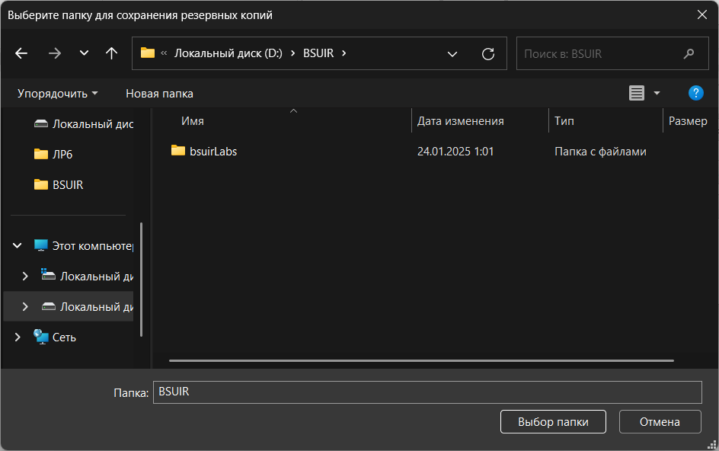
Рисунок 1.34 – Окно выбора места для сохранения резервной копии

При нажатии кнопок «Выбор папки» и после «Создать полную резервную копию» происходит создания файла с расширением sql, который содержит в себе скрипт для восстановления всей базы данных. На рисунке 1.35 изображено окно с сообщением об успехе создания резервной копии базы данных.

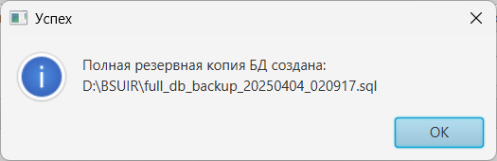
Рисунок 1.35 – Окно с сообщением об успехе создания резервной копии

Вкладка «Резервное копирование таблицы» схожа с вкладкой, представленной на рисунке 1.33. В ней добавлен выпадающий список таблиц базы данных. Данная вкладка представлена на рисунке 1.36.

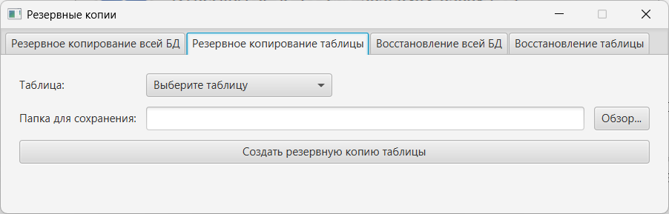
Рисунок 1.36 – Вкладка «Резервное копирование таблицы»

Для резервного копирования таблицы необходимо выбрать ее из выпадающего списка, нажать на кнопку «Обзор» и выполнить действие аналогиченое изображенному на рисунке 1.34 и нажать на кнопку «Создать резервную копию таблицы». На рисунке 1.37 изображено окно с сообщением об успехе создания резервной копии таблицы.

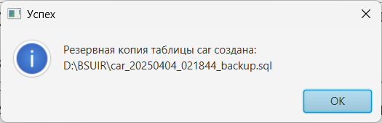
Рисунок 1.37 – Окно с сообщением об успехе создания резервной копии

Вкладка «Восстановление всей БД» представлена на рисунке 1.38.

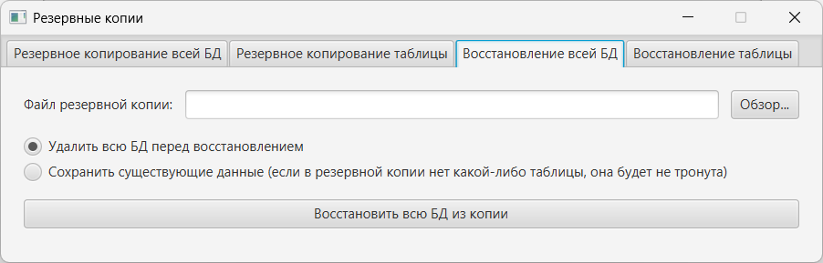
Рисунок 1.38 – Вкладка «Восстановление всей БД»

В данной вкладке имеются кнопки «Обзор» и «Восстановить всю БД из копии» и переключатель с опциями «Удалить всю БД перед восстановлением» и «Сохранить существующие данные (если в резервной копии нет какой-либо таблицы, она будет не тронута)». Первая опция означает, что перед восстановлением базы данных будет удалены все таблицы и их данные. Вторая опция означает, что если в файле с резервной копии нет информации о каких-либо новых таблицах, которые были созданы после создания файла резервного копирования, то эти таблицы останутся не тронуты.
Для восстановления базы данных необходимо выбрать файл резервной копии, посредством нажатия на кнопку «Обзор», и после на кнопку «Восстановить всю БД из копии». На рисунке 1.39 изображено окно с сообщением об успехе восстановления всей базы данных.

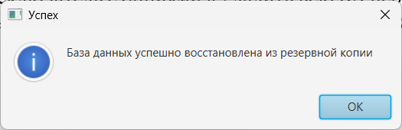
Рисунок 1.39 – Окно с сообщением об успехе восстановления всей базы данных

Вкладка «Восстановление таблицы» представлена на рисунке 1.40.

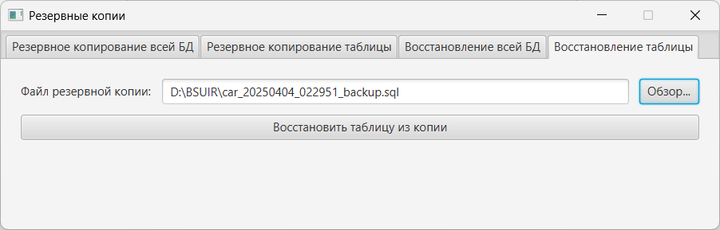
Рисунок 1.40 – Вкладка «Восстановление таблицы»

Для восстановления таблицы необходимо выбрать файл резервной копии, посредством нажатия на кнопку «Обзор», и после на кнопку «Восстановить таблицу из копии». На рисунке 1.41 изображено окно с сообщением об успехе восстановления таблицы.

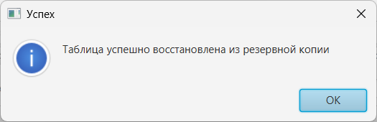
Рисунок 1.41 – Окно с сообщением об успехе восстановления таблицы

ПРИЛОЖЕНИЕ А
(Обязательное)

Код программы

Файл MainApp.java

package com.mxrpheus.carservice;

import com.mxrpheus.carservice.ui.BackupManagerScreen;
import com.mxrpheus.carservice.ui.CustomQueryWindow;
import com.mxrpheus.carservice.ui.LabFiveQueryWindow;
import com.mxrpheus.carservice.ui.LabFourQueryWindow;
import com.mxrpheus.carservice.ui.TableManagerScreen;
import com.mxrpheus.carservice.ui.UniversalCrudScreen;
import javafx.application.Application;
import javafx.geometry.Pos;
import javafx.scene.Scene;
import javafx.scene.control.Button;
import javafx.scene.control.Label;
import javafx.scene.layout.HBox;
import javafx.scene.layout.VBox;
import javafx.scene.text.Font;
import javafx.stage.Stage;

public class MainApp extends Application { ;

@Override
public void start(Stage primaryStage) {
Label titleLabel = new Label("Станция технического обслуживания");
titleLabel.setFont(new Font("Arial", 24));
titleLabel.setStyle("-fx-font-weight: bold;");
titleLabel.setAlignment(Pos.CENTER);

Button btnTablesData = createButton("Редактирование записей таблиц");
Button btnTables = createButton("Редактирование таблиц");
Button btnLabFour = createButton("Запросы из 4 лабораторной работы");
Button btnLabFive = createButton("Запросы из 5 лабораторной работы");
Button btnCustom = createButton("Произвольные SQL-запросы");
Button btnBackups = createButton("Резервные копии");

btnLabFour.setOnAction(e -> {
btnLabFour.setFocusTraversable(false);
Stage queriesStage = new Stage();
new LabFourQueryWindow().start(queriesStage);
});

btnLabFive.setOnAction(e -> {
btnLabFive.setFocusTraversable(false);
Stage queriesStage = new Stage();
new LabFiveQueryWindow().start(queriesStage);
});

btnCustom.setOnAction(e -> {
btnCustom.setFocusTraversable(false);
Stage queriesStage = new Stage();
new CustomQueryWindow().start(queriesStage);
});

btnTablesData.setOnAction(e -> {
btnTablesData.setFocusTraversable(false);
Stage crudStage = new Stage();
new UniversalCrudScreen().start(crudStage);
});

btnTables.setOnAction(e -> {
btnTables.setFocusTraversable(false);
Stage tablesStage = new Stage();
new TableManagerScreen(tablesStage).showTableManager();
});

btnBackups.setOnAction(e -> {
btnBackups.setFocusTraversable(false);
Stage backupsStage = new Stage();
new BackupManagerScreen(backupsStage).showBackupManager();
});

VBox buttonsBoxEntities = new VBox(10, btnTablesData, btnTables, btnLabFour,
btnLabFive, btnCustom, btnBackups);
buttonsBoxEntities.setAlignment(Pos.TOP_LEFT);

HBox hbox = new HBox(20, buttonsBoxEntities);
hbox.setAlignment(Pos.CENTER);

VBox vbox = new VBox(20, titleLabel, hbox);
vbox.setAlignment(Pos.TOP_CENTER);
vbox.setOnMouseClicked(e -> vbox.requestFocus());

Scene scene = new Scene(vbox, 500, 420);
primaryStage.setTitle("Главное меню");
primaryStage.setScene(scene);
primaryStage.setResizable(false);
primaryStage.show();
}

private Button createButton(String text) {
Button btn = new Button(text);
btn.setPrefSize(230, 50);

btn.setOnMouseEntered(e -> btn.setFocusTraversable(false));

return btn;
}

public static void main(String[] args) {
launch(args);
}
}

Файл DatabaseConnection.java

package com.mxrpheus.carservice.database;

import java.sql.Connection;
import java.sql.DriverManager;
import java.sql.SQLException;

public class DatabaseConnection {
private static final String URL = "jdbc:postgresql://localhost:5432/service_station_dev";
private static final String USER = "postgres";
private static final String PASSWORD = "7937";

public static Connection getConnection() throws SQLException {
return DriverManager.getConnection(URL, USER, PASSWORD);
}
}

Файл DatabaseConnection.java

package com.mxrpheus.carservice.database;

import java.sql.Connection;
import java.sql.DatabaseMetaData;
import java.sql.ResultSet;
import java.sql.SQLException;
import java.util.ArrayList;
import java.util.HashMap;
import java.util.List;
import java.util.Map;

public class DatabaseMetaDataUtil {
public static List<String> getTableNames() throws SQLException {
List<String> tables = new ArrayList<>();
try (Connection conn = DatabaseConnection.getConnection()) {
DatabaseMetaData metaData = conn.getMetaData();
ResultSet rs = metaData.getTables(null, null, null, new String[]{"TABLE"});
while (rs.next()) {
tables.add(rs.getString("TABLE_NAME"));
}
}
return tables;
}

public static List<String> getPrimaryKeys(String tableName) throws SQLException {
List<String> primaryKeys = new ArrayList<>();

try (Connection conn = DatabaseConnection.getConnection()) {
DatabaseMetaData metaData = conn.getMetaData();
try (ResultSet rs = metaData.getPrimaryKeys(null, null, tableName)) {
while (rs.next()) {
primaryKeys.add(rs.getString("COLUMN_NAME"));
}
}
}

return primaryKeys;
}

public static Map<String, ForeignKeyInfo> getForeignKeys(String tableName) throws SQLException {
Map<String, ForeignKeyInfo> fkMap = new HashMap<>();

try (Connection conn = DatabaseConnection.getConnection()) {
DatabaseMetaData meta = conn.getMetaData();

try (ResultSet rs = meta.getImportedKeys(null, null, tableName)) {
while (rs.next()) {
String fkName = rs.getString("FK_NAME");
String fkColumn = rs.getString("FKCOLUMN_NAME");
String pkTable = rs.getString("PKTABLE_NAME");
String pkColumn = rs.getString("PKCOLUMN_NAME");
int deleteRule = rs.getInt("DELETE_RULE");
int updateRule = rs.getInt("UPDATE_RULE");

fkMap.put(fkColumn, new ForeignKeyInfo(
fkName, pkTable, pkColumn,
deleteRule == DatabaseMetaData.importedKeyCascade,
updateRule == DatabaseMetaData.importedKeyCascade
));
}
}
}

return fkMap;
}

public static List<String> getColumnNames(String tableName) throws SQLException {
List<String> columns = new ArrayList<>();

try (Connection conn = DatabaseConnection.getConnection()) {
DatabaseMetaData metaData = conn.getMetaData();

try (ResultSet rs = metaData.getColumns(null, null, tableName, null)) {
while (rs.next()) {
columns.add(rs.getString("COLUMN_NAME"));
}
}
}

return columns;
}

public static class ForeignKeyInfo {
public final String constraintName;
public final String pkTable;
public final String pkColumn;
public final boolean cascadeDelete;
public final boolean cascadeUpdate;

public ForeignKeyInfo(String constraintName, String pkTable, String pkColumn,
boolean cascadeDelete, boolean cascadeUpdate) {
this.constraintName = constraintName;
this.pkTable = pkTable;
this.pkColumn = pkColumn;
this.cascadeDelete = cascadeDelete;
this.cascadeUpdate = cascadeUpdate;

}
}
}
Файл AlertUtil.java
package com.mxrpheus.carservice.util;

import javafx.application.Platform;
import javafx.scene.Node;
import javafx.scene.control.Alert;
import javafx.scene.control.Button;
import javafx.scene.control.DatePicker;
import javafx.scene.control.TextArea;
import javafx.scene.control.TextField;
import javafx.scene.layout.GridPane;
import javafx.scene.layout.Priority;

import java.time.LocalDate;
import java.time.format.DateTimeFormatter;
import java.time.format.DateTimeParseException;

public class AlertUtil {

public static void showAlert(String title, String message) {
Alert alert = new Alert(Alert.AlertType.ERROR);
alert.setTitle(title);
alert.setHeaderText("Что-то пошло не так...");

TextArea textArea = new TextArea(message);
textArea.setEditable(false);
textArea.setWrapText(true);

textArea.setMaxWidth(Double.MAX_VALUE);
textArea.setMaxHeight(Double.MAX_VALUE);

GridPane gridPane = new GridPane();
gridPane.setMaxWidth(Double.MAX_VALUE);
gridPane.add(textArea, 0, 0);

GridPane.setVgrow(textArea, Priority.ALWAYS);
GridPane.setHgrow(textArea, Priority.ALWAYS);

alert.getDialogPane().setExpandableContent(gridPane);
alert.getDialogPane().setExpanded(true);

alert.showAndWait();
}

public static void showInfo(String title, String message) {
Alert alert = new Alert(Alert.AlertType.INFORMATION);
alert.setHeaderText(null);
alert.setTitle(title);
alert.setContentText(message);
alert.showAndWait();
}

public static boolean isNumericField(TextField field, String fieldName) {
try {
Long.parseLong(field.getText().trim());
return true;
} catch (NumberFormatException e) {
AlertUtil.showAlert("Ошибка", "Поле \"" + fieldName + "\" должно быть числом.");
return false;
}
}

public static boolean isNumericWithScale(TextField field, String fieldName) {
String text = field.getText().trim();
text = text.replace(",", ".");

if (text.isEmpty()) {
return true;
}

String regex = "^\\d{1,8}(\\.\\d{1,2})?$";

if (!text.matches(regex)) {
AlertUtil.showAlert("Ошибка", "Поле \"" + fieldName + "\" должно быть числом с двумя знаками после запятой и не более 10 цифр в целом.");
return false;
}
try {
Double.parseDouble(text);
} catch (NumberFormatException e) {
AlertUtil.showAlert("Ошибка", "Поле \"" + fieldName + "\" должно быть числом.");
return false;
}

return true;
}

public static boolean isValidDate(DatePicker datePicker, String fieldName) {
try {
LocalDate date = LocalDate.parse(datePicker.getEditor().getText(),
DateTimeFormatter.ofPattern("dd.MM.yyyy"));
datePicker.setValue(date);
return true;
} catch (DateTimeParseException e) {
showAlert("Ошибка", "Некорректный формат даты в поле '" + fieldName +
"'. Используйте ДД.ММ.ГГГГ (например, 12.09.2004)");
return false;
}
}
}

Файл ExcelUtil.java

package com.mxrpheus.carservice.util;

import org.apache.poi.ss.usermodel.*;
import org.apache.poi.xssf.usermodel.XSSFWorkbook;
import java.io.File;
import java.io.FileOutputStream;
import java.util.List;
import java.util.Map;

public class ExcelUtil {

public static boolean exportToExcel(String tableName,
List<String> columnNames,
Map<String, Integer> columnTypes,
List<List<String>> data,
File file) {
try (Workbook workbook = new XSSFWorkbook()) {
Sheet sheet = workbook.createSheet(tableName);

CellStyle headerStyle = workbook.createCellStyle();
Font headerFont = workbook.createFont();
headerFont.setBold(true);
headerStyle.setFont(headerFont);

Row headerRow = sheet.createRow(0);
for (int i = 0; i < columnNames.size(); i++) {
Cell cell = headerRow.createCell(i);
cell.setCellValue(columnNames.get(i));
cell.setCellStyle(headerStyle);
}

for (int rowIndex = 0; rowIndex < data.size(); rowIndex++) {
Row row = sheet.createRow(rowIndex + 1);
List<String> rowData = data.get(rowIndex);

for (int colIndex = 0; colIndex < rowData.size(); colIndex++) {
Cell cell = row.createCell(colIndex);
String value = rowData.get(colIndex);

if (value != null && !value.equals("[null]")) {
setCellValueByType(cell, columnTypes.get(columnNames.get(colIndex)), value);
}
else {
cell.setCellValue("[null]");
}
}
}

for (int i = 0; i < columnNames.size(); i++) {
sheet.autoSizeColumn(i);
}

FileOutputStream outputStream = new FileOutputStream(file);
workbook.write(outputStream);
outputStream.close();
return true;

} catch (Exception e) {
e.printStackTrace();
return false;
}
}

private static void setCellValueByType(Cell cell, int columnType, String value) {
try {
switch (columnType) {
case java.sql.Types.BIGINT:
case java.sql.Types.INTEGER:
case java.sql.Types.SMALLINT:
case java.sql.Types.TINYINT:
cell.setCellValue(Long.parseLong(value));
break;
case java.sql.Types.DECIMAL:
case java.sql.Types.NUMERIC:
cell.setCellValue(Double.parseDouble(value));
break;
case java.sql.Types.BOOLEAN:
case java.sql.Types.BIT:
cell.setCellValue(Boolean.parseBoolean(value));
break;
case java.sql.Types.DATE:
cell.setCellValue(value);
break;
default:
cell.setCellValue(value);
}
} catch (Exception e) {
cell.setCellValue(value);
}
}
}

Файл BackupManagerScreen.java

package com.mxrpheus.carservice.ui;

import com.mxrpheus.carservice.database.DatabaseConnection;
import com.mxrpheus.carservice.database.DatabaseMetaDataUtil;
import com.mxrpheus.carservice.util.AlertUtil;
import javafx.geometry.Insets;
import javafx.geometry.Pos;
import javafx.scene.Scene;
import javafx.scene.control.*;
import javafx.scene.layout.*;
import javafx.stage.DirectoryChooser;
import javafx.stage.FileChooser;
import javafx.stage.Stage;

import java.io.*;
import java.nio.file.Files;
import java.nio.file.Path;
import java.sql.*;
import java.text.SimpleDateFormat;
import java.util.*;
import java.util.Date;
import java.util.stream.Collectors;

public class BackupManagerScreen {
private final Stage primaryStage;
private final TabPane tabPane;

public BackupManagerScreen(Stage primaryStage) {
this.primaryStage = primaryStage;
this.tabPane = new TabPane();
}

public void showBackupManager() {
Stage stage = new Stage();
stage.setTitle("Резервные копии");

Tab fullBackupTab = createFullBackupTab();
Tab tableBackupTab = createTableBackupTab();
Tab fullRestoreTab = createFullRestoreTab();
Tab tableRestoreTab = createTableRestoreTab();

tabPane.getTabs().addAll(fullBackupTab, tableBackupTab, fullRestoreTab, tableRestoreTab);
tabPane.setTabClosingPolicy(TabPane.TabClosingPolicy.UNAVAILABLE);

Scene scene = new Scene(tabPane, 720, 200);
stage.setScene(scene);
stage.initOwner(primaryStage);
stage.setResizable(false);
stage.show();
}

private Tab createFullBackupTab() {
Tab tab = new Tab("Резервное копирование всей БД");
tab.setClosable(false);

GridPane grid = new GridPane();
grid.setHgap(10);
grid.setVgap(10);
grid.setPadding(new Insets(20));

Label backupPathLabel = new Label("Папка для сохранения:");
TextField backupPathField = new TextField();
Button browseButton = new Button("Обзор...");
browseButton.setOnAction(e -> chooseDirectory(backupPathField));

Button backupButton = new Button("Создать полную резервную копию");
backupButton.setOnAction(e -> backupFullDatabase(backupPathField.getText()));

grid.add(backupPathLabel, 0, 0);
grid.add(backupPathField, 1, 0);
grid.add(browseButton, 2, 0);
grid.add(backupButton, 0, 1, 3, 1);

ColumnConstraints col1 = new ColumnConstraints();
col1.setHgrow(Priority.NEVER);
ColumnConstraints col2 = new ColumnConstraints();
col2.setHgrow(Priority.ALWAYS);
grid.getColumnConstraints().addAll(col1, col2);

backupButton.setMaxWidth(Double.MAX_VALUE);

tab.setContent(grid);
return tab;
}

private Tab createTableBackupTab() {
Tab tab = new Tab("Резервное копирование таблицы");
tab.setClosable(false);

GridPane grid = new GridPane();
grid.setHgap(10);
grid.setVgap(10);
grid.setPadding(new Insets(20));
Label tableLabel = new Label("Таблица:");
ComboBox<String> tableComboBox = new ComboBox<>();
tableComboBox.setPromptText("Выберите таблицу");
loadTables(tableComboBox);
Label backupPathLabel = new Label("Папка для сохранения:");
TextField backupPathField = new TextField();
Button browseButton = new Button("Обзор...");
browseButton.setOnAction(e -> chooseDirectory(backupPathField));

Button backupButton = new Button("Создать резервную копию таблицы");
backupButton.setOnAction(e -> backupTable(tableComboBox.getValue(), backupPathField.getText()));
grid.add(tableLabel, 0, 0);
grid.add(tableComboBox, 1, 0);
grid.add(backupPathLabel, 0, 1);
grid.add(backupPathField, 1, 1);
grid.add(browseButton, 2, 1);
grid.add(backupButton, 0, 2, 3, 1);
ColumnConstraints col1 = new ColumnConstraints();
col1.setHgrow(Priority.NEVER);
ColumnConstraints col2 = new ColumnConstraints();
col2.setHgrow(Priority.ALWAYS);
grid.getColumnConstraints().addAll(col1, col2);

backupButton.setMaxWidth(Double.MAX_VALUE);

tab.setContent(grid);
return tab;
}

private Tab createFullRestoreTab() {
Tab tab = new Tab("Восстановление всей БД");
tab.setClosable(false);

GridPane grid = new GridPane();
grid.setHgap(10);
grid.setVgap(10);
grid.setPadding(new Insets(20));
Label fileLabel = new Label("Файл резервной копии:");
TextField filePathField = new TextField();
Button browseButton = new Button("Обзор...");
browseButton.setOnAction(e -> chooseFile(filePathField));

ToggleGroup toggleGroup = new ToggleGroup();
RadioButton deleteDbRadio = new RadioButton("Удалить всю БД перед восстановлением");
deleteDbRadio.setToggleGroup(toggleGroup);
deleteDbRadio.setSelected(true);

RadioButton keepDbRadio = new RadioButton("Сохранить существующие данные (если в резервной копии нет " +
"какой-либо таблицы, она будет не тронута)");
keepDbRadio.setToggleGroup(toggleGroup);

VBox radioBox = new VBox(5, deleteDbRadio, keepDbRadio);
radioBox.setPadding(new Insets(5, 0, 5, 0));
Button restoreButton = new Button("Восстановить всю БД из копии");
restoreButton.setOnAction(e -> {
boolean deleteBeforeRestore = deleteDbRadio.isSelected();
restoreFullDatabase(filePathField.getText(), deleteBeforeRestore);
});

grid.add(fileLabel, 0, 0);
grid.add(filePathField, 1, 0);
grid.add(browseButton, 2, 0);
grid.add(radioBox, 0, 1, 3, 1);
grid.add(restoreButton, 0, 2, 3, 1);

ColumnConstraints col1 = new ColumnConstraints();
col1.setHgrow(Priority.NEVER);
ColumnConstraints col2 = new ColumnConstraints();
col2.setHgrow(Priority.ALWAYS);
grid.getColumnConstraints().addAll(col1, col2);

restoreButton.setMaxWidth(Double.MAX_VALUE);

tab.setContent(grid);
return tab;
}

private Tab createTableRestoreTab() {
Tab tab = new Tab("Восстановление таблицы");
tab.setClosable(false);

GridPane grid = new GridPane();
grid.setHgap(10);
grid.setVgap(10);
grid.setPadding(new Insets(20));

Label fileLabel = new Label("Файл резервной копии:");
TextField filePathField = new TextField();
Button browseButton = new Button("Обзор...");
browseButton.setOnAction(e -> chooseFile(filePathField));

Button restoreButton = new Button("Восстановить таблицу из копии");
restoreButton.setOnAction(e -> restoreTable(filePathField.getText()));

grid.add(fileLabel, 0, 0);
grid.add(filePathField, 1, 0);
grid.add(browseButton, 2, 0);
grid.add(restoreButton, 0, 1, 3, 1);

ColumnConstraints col1 = new ColumnConstraints();
col1.setHgrow(Priority.NEVER);
ColumnConstraints col2 = new ColumnConstraints();
col2.setHgrow(Priority.ALWAYS);
grid.getColumnConstraints().addAll(col1, col2);

restoreButton.setMaxWidth(Double.MAX_VALUE);

tab.setContent(grid);
return tab;
}

private void loadTables(ComboBox<String> comboBox) {
try {
comboBox.getItems().setAll(DatabaseMetaDataUtil.getTableNames());
} catch (SQLException e) {
AlertUtil.showAlert("Ошибка", "Не удалось загрузить список таблиц: " + e.getMessage());
}
}

private void chooseDirectory(TextField pathField) {
DirectoryChooser chooser = new DirectoryChooser();
chooser.setTitle("Выберите папку для сохранения резервных копий");
File selectedDir = chooser.showDialog(primaryStage);
if (selectedDir != null) {
pathField.setText(selectedDir.getAbsolutePath());
}
}

private void chooseFile(TextField pathField) {
FileChooser chooser = new FileChooser();
chooser.setTitle("Выберите файл резервной копии");
chooser.getExtensionFilters().add(
new FileChooser.ExtensionFilter("SQL Files", "*.sql")
);
File selectedFile = chooser.showOpenDialog(primaryStage);
if (selectedFile != null) {
pathField.setText(selectedFile.getAbsolutePath());
}
}

private void backupTable(String tableName, String backupPath) {
if (tableName == null || tableName.isEmpty()) {
AlertUtil.showAlert("Ошибка", "Выберите таблицу для резервного копирования");
return;
}

if (backupPath == null || backupPath.isEmpty()) {
AlertUtil.showAlert("Ошибка", "Укажите путь для сохранения резервной копии");
return;
}

try {
String timestamp = new SimpleDateFormat("yyyyMMdd_HHmmss").format(new Date());
String backupFileName = String.format("%s_%s_backup.sql", tableName, timestamp);
Path backupFile = Path.of(backupPath, backupFileName);

try (Connection conn = DatabaseConnection.getConnection();
Statement stmt = conn.createStatement();
BufferedWriter writer = Files.newBufferedWriter(backupFile)) {

saveTableWithDependencies(conn, writer, tableName);

AlertUtil.showInfo("Успех", String.format("Резервная копия таблицы %s создана: %s",
tableName, backupFile));
}
} catch (Exception e) {
AlertUtil.showAlert("Ошибка", "Не удалось создать резервную копию: " + e.getMessage());
e.printStackTrace();
}
}

private void backupFullDatabase(String backupPath) {
if (backupPath == null || backupPath.isEmpty()) {
AlertUtil.showAlert("Ошибка", "Укажите путь для сохранения резервной копии");
return;
}

try {
String timestamp = new SimpleDateFormat("yyyyMMdd_HHmmss").format(new Date());
String backupFileName = String.format("full_db_backup_%s.sql", timestamp);
Path backupFile = Path.of(backupPath, backupFileName);

try (Connection conn = DatabaseConnection.getConnection();
Statement stmt = conn.createStatement();
BufferedWriter writer = Files.newBufferedWriter(backupFile)) {

List<String> tables = getTablesInDependencyOrder(conn);

for (String table : tables) {
saveTableStructure(conn, writer, table);
saveTableData(stmt, writer, table);
saveTableForeignKeys(conn, writer, table);
saveSequences(conn, writer, table);
}

AlertUtil.showInfo("Успех", String.format("Полная резервная копия БД создана: %s", backupFile));
}
} catch (Exception e) {
AlertUtil.showAlert("Ошибка", "Не удалось создать резервную копию: " + e.getMessage());
e.printStackTrace();
}
}

private List<String> getTablesInDependencyOrder(Connection conn) throws SQLException {
List<String> tables = DatabaseMetaDataUtil.getTableNames();
Map<String, Set<String>> dependencies = new HashMap<>();
DatabaseMetaData metaData = conn.getMetaData();
for (String table : tables) {
dependencies.put(table, new HashSet<>());
try (ResultSet fks = metaData.getImportedKeys(null, null, table)) {
while (fks.next()) {
String pkTable = fks.getString("PKTABLE_NAME");
dependencies.get(table).add(pkTable);
}
}
}

List<String> result = new ArrayList<>();
Set<String> visited = new HashSet<>();
Set<String> temp = new HashSet<>();

for (String table : tables) {
if (!visited.contains(table)) {
visit(table, dependencies, visited, temp, result);
}
}

return result;
}

private void visit(String table, Map<String, Set<String>> dependencies,
Set<String> visited, Set<String> temp, List<String> result) {
if (temp.contains(table)) {
throw new RuntimeException("Обнаружена циклическая зависимость между таблицами");
}

if (!visited.contains(table)) {
temp.add(table);
for (String dep : dependencies.get(table)) {
visit(dep, dependencies, visited, temp, result);
}
temp.remove(table);
visited.add(table);
result.add(table);
}
}

private void saveTableWithDependencies(Connection conn, BufferedWriter writer, String tableName)
throws SQLException, IOException {
List<String> tablesToBackup = getDependentTables(conn, tableName);
tablesToBackup.add(tableName);

try (Statement stmt = conn.createStatement()) {
for (String table : tablesToBackup) {
saveTableStructure(conn, writer, table);
saveTableData(stmt, writer, table);
saveTableForeignKeys(conn, writer, table);
saveSequences(conn, writer, table);
}
}
}

private List<String> getDependentTables(Connection conn, String tableName) throws SQLException {
Set<String> dependencies = new HashSet<>();
DatabaseMetaData metaData = conn.getMetaData();

try (ResultSet fks = metaData.getExportedKeys(null, null, tableName)) {
while (fks.next()) {
String fkTable = fks.getString("FKTABLE_NAME");
if (!fkTable.equals(tableName)) {
dependencies.add(fkTable);
dependencies.addAll(getDependentTables(conn, fkTable));
}
}
}

return new ArrayList<>(dependencies);
}

private void saveTableStructure(Connection conn, BufferedWriter writer, String table) throws SQLException, IOException {
DatabaseMetaData metaData = conn.getMetaData();
writer.write(String.format("-- STRUCTURE FOR TABLE %s\n", table));
writer.write(String.format("DROP TABLE IF EXISTS %s CASCADE;\n", table));
writer.write(String.format("CREATE TABLE %s (\n", table));

try (ResultSet columns = metaData.getColumns(null, null, table, null)) {
StringBuilder columnsDefinition = new StringBuilder();
while (columns.next()) {
String columnName = columns.getString("COLUMN_NAME");
String columnType = columns.getString("TYPE_NAME");
int columnSize = columns.getInt("COLUMN_SIZE");
int decimalDigits = columns.getInt("DECIMAL_DIGITS");
String isNullable = columns.getString("IS_NULLABLE");

if (columnsDefinition.length() > 0) {
columnsDefinition.append(",\n");
}

columnsDefinition.append(" ").append(columnName).append(" ").append(columnType.toLowerCase());

if (columnType.equalsIgnoreCase("VARCHAR") ||
columnType.equalsIgnoreCase("CHAR") ||
columnType.equalsIgnoreCase("DECIMAL") ||
columnType.equalsIgnoreCase("NUMERIC")) {

columnsDefinition.append("(").append(columnSize);
if (decimalDigits > 0) {
columnsDefinition.append(",").append(decimalDigits);
}
columnsDefinition.append(")");
}

if ("NO".equals(isNullable)) {
columnsDefinition.append(" NOT NULL");
}
}

List<String> primaryKeys = DatabaseMetaDataUtil.getPrimaryKeys(table);
if (!primaryKeys.isEmpty()) {
columnsDefinition.append(",\n PRIMARY KEY (");
columnsDefinition.append(String.join(", ", primaryKeys));
columnsDefinition.append(")");
}

writer.write(columnsDefinition.toString());
writer.write("\n);\n\n");
}
}

private void saveTableData(Statement stmt, BufferedWriter writer, String table) throws SQLException, IOException {
writer.write(String.format("-- DATA FOR TABLE %s\n", table));
try (ResultSet rs = stmt.executeQuery("SELECT * FROM " + table)) {
ResultSetMetaData rsMetaData = rs.getMetaData();
int columnCount = rsMetaData.getColumnCount();

List<String> columnNames = new ArrayList<>();
for (int i = 1; i <= columnCount; i++) {
columnNames.add(rsMetaData.getColumnName(i));
}

while (rs.next()) {
writer.write(String.format("INSERT INTO %s (%s) VALUES (",
table, String.join(", ", columnNames)));

for (int i = 1; i <= columnCount; i++) {
if (i > 1) writer.write(", ");
Object value = rs.getObject(i);
if (value == null) {
writer.write("NULL");
} else if (value instanceof String || value instanceof Timestamp || value instanceof Date) {
writer.write("'" + value.toString().replace("'", "''") + "'");
} else {
writer.write(value.toString());
}
}

writer.write(");\n");
}
}
writer.write("\n");
}

private void saveTableForeignKeys(Connection conn, BufferedWriter writer, String table) throws SQLException, IOException {
DatabaseMetaData metaData = conn.getMetaData();
writer.write(String.format("-- FOREIGN KEYS FOR TABLE %s\n", table));

try (ResultSet fks = metaData.getImportedKeys(null, null, table)) {
while (fks.next()) {
String fkName = fks.getString("FK_NAME");
String fkColumn = fks.getString("FKCOLUMN_NAME");
String pkTable = fks.getString("PKTABLE_NAME");
String pkColumn = fks.getString("PKCOLUMN_NAME");

writer.write(String.format(
"ALTER TABLE %s ADD CONSTRAINT %s FOREIGN KEY (%s) REFERENCES %s(%s);\n",
table, fkName, fkColumn, pkTable, pkColumn
));
}
}
writer.write("\n");
}

private void saveSequences(Connection conn, BufferedWriter writer, String table) throws SQLException, IOException {
try (Statement stmt = conn.createStatement();
ResultSet rs = stmt.executeQuery(
"SELECT column_name, column_default, data_type FROM information_schema.columns " +
"WHERE table_name = '" + table.toLowerCase() + "' AND column_default LIKE 'nextval%'")) {

List<String> sequences = new ArrayList<>();
while (rs.next()) {
String columnType = rs.getString("data_type");
if ("bigint".equalsIgnoreCase(columnType)) {
String sequenceName = extractSequenceName(rs.getString("column_default"));
sequences.add(sequenceName);
}
}

for (String sequenceName : sequences) {
try (Statement stmt2 = conn.createStatement();
ResultSet seqRs = stmt2.executeQuery("SELECT last_value FROM " + sequenceName)) {
if (seqRs.next()) {
long lastValue = seqRs.getLong(1);
writer.write(String.format(
"SELECT setval('%s', %d, true);\n",
sequenceName, lastValue
));
}
}
}
}
writer.write("\n");
}

private String extractSequenceName(String columnDefault) {
int start = columnDefault.indexOf("'") + 1;
int end = columnDefault.indexOf("'", start);
return columnDefault.substring(start, end);
}

private void restoreFullDatabase(String backupFilePath, boolean deleteBeforeRestore) {
if (backupFilePath == null || backupFilePath.isEmpty()) {
AlertUtil.showAlert("Ошибка", "Укажите файл резервной копии");
return;
}

File backupFile = new File(backupFilePath);
if (!backupFile.exists()) {
AlertUtil.showAlert("Ошибка", "Указанный файл не существует");
return;
}

Alert confirm = new Alert(Alert.AlertType.CONFIRMATION);
confirm.setTitle("Подтверждение восстановления");
confirm.setHeaderText("Вы уверены, что хотите восстановить всю базу данных?");
confirm.setContentText(deleteBeforeRestore
? "Все существующие данные будут заменены данными из резервной копии."
: "Данные из резервной копии будут добавлены к существующим данным.");

Optional<ButtonType> result = confirm.showAndWait();
if (result.isEmpty() || result.get() != ButtonType.OK) {
return;
}

try {
String backupContent = Files.readString(backupFile.toPath());

try (Connection conn = DatabaseConnection.getConnection();
Statement stmt = conn.createStatement()) {

stmt.execute("SET CONSTRAINTS ALL DEFERRED");

if (deleteBeforeRestore) {
List<String> tables = DatabaseMetaDataUtil.getTableNames();
Collections.reverse(tables);

for (String table : tables) {
try {
stmt.execute("DROP TABLE IF EXISTS " + table + " CASCADE");
} catch (SQLException e) {
System.err.println("Ошибка при удалении таблицы " + table + ": " + e.getMessage());
}
}
}

try (BufferedReader reader = new BufferedReader(new StringReader(backupContent))) {
String line;
StringBuilder sqlStatement = new StringBuilder();

while ((line = reader.readLine()) != null) {
if (line.trim().startsWith("--")) {
continue;
}

sqlStatement.append(line);

if (line.trim().endsWith(";")) {
String sql = sqlStatement.toString();
try {
stmt.execute(sql);
} catch (SQLException e) {
System.err.println("Ошибка выполнения SQL: " + sql);
throw e;
}
sqlStatement.setLength(0); // Очищаем буфер
}
}
}

try {
restoreSequencesAfterDataLoad(conn);
} catch (SQLException e) {
System.err.println("Ошибка при восстановлении последовательностей: " + e.getMessage());
}

AlertUtil.showInfo("Успех", "База данных успешно восстановлена из резервной копии");
}
} catch (Exception e) {
AlertUtil.showAlert("Ошибка", "Не удалось восстановить базу данных: " + e.getMessage());
e.printStackTrace();
}
}

private void restoreTable(String backupFilePath) {
if (backupFilePath == null || backupFilePath.isEmpty()) {
AlertUtil.showAlert("Ошибка", "Укажите файл резервной копии");
return;
}

File backupFile = new File(backupFilePath);
if (!backupFile.exists()) {
AlertUtil.showAlert("Ошибка", "Указанный файл не существует");
return;
}

Alert confirm = new Alert(Alert.AlertType.CONFIRMATION);
confirm.setTitle("Подтверждение восстановления");
confirm.setHeaderText("Вы уверены, что хотите восстановить таблицу?");
confirm.setContentText("Существующие данные таблицы будут заменены данными из резервной копии.");

Optional<ButtonType> result = confirm.showAndWait();
if (result.isEmpty() || result.get() != ButtonType.OK) {
return;
}

try {
String backupContent = Files.readString(backupFile.toPath());

try (Connection conn = DatabaseConnection.getConnection();
Statement stmt = conn.createStatement()) {

stmt.execute("SET CONSTRAINTS ALL DEFERRED");

try (BufferedReader reader = new BufferedReader(new StringReader(backupContent))) {
String line;
StringBuilder sqlStatement = new StringBuilder();

while ((line = reader.readLine()) != null) {
if (line.trim().startsWith("--")) {
continue;
}

sqlStatement.append(line);

if (line.trim().endsWith(";")) {
String sql = sqlStatement.toString();
try {
stmt.execute(sql);
} catch (SQLException e) {
System.err.println("Ошибка выполнения SQL: " + sql);
throw e;
}
sqlStatement.setLength(0); // Очищаем буфер
}
}
}

try {
restoreSequencesAfterDataLoad(conn);
} catch (SQLException e) {
System.err.println("Ошибка при восстановлении последовательностей: " + e.getMessage());
}

AlertUtil.showInfo("Успех", "Таблица успешно восстановлена из резервной копии");
}
} catch (Exception e) {
AlertUtil.showAlert("Ошибка", "Не удалось восстановить таблицу: " + e.getMessage());
e.printStackTrace();
}
}

private void restoreSequencesAfterDataLoad(Connection conn) throws SQLException {
List<String> tables = DatabaseMetaDataUtil.getTableNames();

for (String table : tables) {
try (Statement stmt = conn.createStatement();
ResultSet rs = stmt.executeQuery(
"SELECT column_name, column_default, data_type FROM information_schema.columns " +
"WHERE table_name = '" + table.toLowerCase() + "' AND column_default LIKE 'nextval%'")) {

List<String> sequences = new ArrayList<>();
while (rs.next()) {
String columnType = rs.getString("data_type");
if ("bigint".equalsIgnoreCase(columnType)) {
String sequenceName = extractSequenceName(rs.getString("column_default"));
sequences.add(sequenceName);
}
}

for (String sequenceName : sequences) {
try (Statement stmt2 = conn.createStatement();
ResultSet maxIdRs = stmt2.executeQuery(
String.format("SELECT COALESCE(MAX(id), 0) AS max_id FROM %s", table))) {

if (maxIdRs.next()) {
long maxId = maxIdRs.getLong("max_id");
if (maxId > 0) {
try (Statement stmt3 = conn.createStatement()) {
stmt3.execute(String.format(
"SELECT setval('%s', %d, true);",
sequenceName, maxId + 1
));
}
}
}
}
}
}
}
}
}

Файл CustomQueryWindow.java

package com.mxrpheus.carservice.ui;

import com.mxrpheus.carservice.database.DatabaseConnection;
import com.mxrpheus.carservice.util.AlertUtil;
import com.mxrpheus.carservice.util.ExcelUtil;
import javafx.beans.property.SimpleStringProperty;
import javafx.collections.FXCollections;
import javafx.collections.ObservableList;
import javafx.geometry.Insets;
import javafx.geometry.Pos;
import javafx.scene.Scene;
import javafx.scene.control.*;
import javafx.scene.layout.*;
import javafx.stage.FileChooser;
import javafx.stage.Stage;

import java.io.*;
import java.sql.*;
import java.util.*;

public class CustomQueryWindow {

private static final String QUERIES_FILE = "saved_queries.dat";
private TableView<ObservableList<String>> resultTable;
private ComboBox<String> savedQueriesCombo;
private TextField queryNameField;
private TextArea sqlTextArea;
private Map<String, String> savedQueries = new LinkedHashMap<>();

public void start(Stage stage) {
loadSavedQueries();

VBox vbox = new VBox(10);
vbox.setPadding(new Insets(10));
vbox.setAlignment(Pos.TOP_CENTER);

HBox savedQueriesBox = new HBox(10);
savedQueriesBox.setAlignment(Pos.CENTER);
savedQueriesCombo = new ComboBox<>();
savedQueriesCombo.setPromptText("Выберите сохраненный запрос");
savedQueriesCombo.setPrefWidth(650);
updateSavedQueriesCombo();

Button loadQueryBtn = new Button("Загрузить запрос");
loadQueryBtn.setPrefWidth(120);
loadQueryBtn.setOnAction(e -> loadSelectedQuery());

Button deleteQueryBtn = new Button("Удалить запрос");
deleteQueryBtn.setPrefWidth(120);
deleteQueryBtn.setOnAction(e -> deleteSelectedQuery());

Button resetQueryBtn = new Button("Сбросить запрос");
resetQueryBtn.setPrefWidth(120);
resetQueryBtn.setOnAction(e -> resetSelectedQuery());

savedQueriesBox.getChildren().addAll(
new Label("Сохраненные запросы:"),
savedQueriesCombo,
loadQueryBtn,
deleteQueryBtn,
resetQueryBtn
);
HBox.setHgrow(savedQueriesCombo, Priority.ALWAYS);

HBox queryNameBox = new HBox(10);
queryNameBox.setAlignment(Pos.CENTER);
queryNameField = new TextField();
queryNameField.setPromptText("Название запроса");
queryNameField.setPrefWidth(600);

Button saveQueryBtn = new Button("Сохранить запрос");
saveQueryBtn.setPrefWidth(120);
saveQueryBtn.setOnAction(e -> saveCurrentQuery());

queryNameBox.getChildren().addAll(
new Label("Название запроса:"),
queryNameField,
saveQueryBtn
);
HBox.setHgrow(queryNameField, Priority.ALWAYS);

sqlTextArea = new TextArea();
sqlTextArea.setPromptText("Введите SQL-запрос");
sqlTextArea.setWrapText(true);
sqlTextArea.setPrefHeight(150);
sqlTextArea.setPrefWidth(1180);

Button executeBtn = new Button("Выполнить запрос");
executeBtn.setPrefWidth(390);

Button exportBtn = new Button("Экспорт в Excel");
exportBtn.setPrefWidth(390);
exportBtn.setOnAction(e -> exportToExcel());

Button clearBtn = new Button("Очистить");
clearBtn.setPrefWidth(390);
clearBtn.setOnAction(e -> {
resultTable = createNewTable();
vbox.getChildren().removeIf(node -> node instanceof TableView);
vbox.getChildren().add(resultTable);
});

HBox buttonBox = new HBox(10, executeBtn, exportBtn, clearBtn);
buttonBox.setAlignment(Pos.CENTER);
buttonBox.setPadding(new Insets(5, 0, 5, 0));

resultTable = createNewTable();

executeBtn.setOnAction(e -> {
String sql = sqlTextArea.getText().trim();
if (sql.isEmpty()) {
AlertUtil.showAlert("Ошибка", "Введите SQL-запрос");
return;
}

TableView<ObservableList<String>> newTable = createNewTable();
vbox.getChildren().removeIf(node -> node instanceof TableView);
vbox.getChildren().add(newTable);
resultTable = newTable;

executeQuery(sql);
});

vbox.getChildren().addAll(
savedQueriesBox,
queryNameBox,
new Label("Введите SQL запрос:"),
sqlTextArea,
buttonBox,
resultTable
);

Scene scene = new Scene(vbox, 1200, 700);
stage.setTitle("Произвольные SQL-запросы");
stage.setScene(scene);
stage.setResizable(false);
stage.show();
}

private TableView<ObservableList<String>> createNewTable() {
TableView<ObservableList<String>> table = new TableView<>();
table.setPrefHeight(400);
table.setPrefWidth(1180);
table.setColumnResizePolicy(TableView.CONSTRAINED_RESIZE_POLICY_ALL_COLUMNS);

Label placeholder = new Label("Нет данных для отображения");
placeholder.setStyle("-fx-font-size: 14px; -fx-text-fill: gray;");
table.setPlaceholder(placeholder);

return table;
}

private void resetSelectedQuery() {
double width = savedQueriesCombo.getWidth();
String prompt = savedQueriesCombo.getPromptText();

ComboBox<String> newCombo = new ComboBox<>();
newCombo.setPromptText(prompt);
newCombo.setPrefWidth(width);
newCombo.setItems(savedQueriesCombo.getItems());

HBox parent = (HBox) savedQueriesCombo.getParent();
int index = parent.getChildren().indexOf(savedQueriesCombo);
parent.getChildren().remove(savedQueriesCombo);
parent.getChildren().add(index, newCombo);
savedQueriesCombo = newCombo;

queryNameField.clear();
sqlTextArea.clear();
}

private void loadSavedQueries() {
File file = new File(QUERIES_FILE);
if (file.exists()) {
try (ObjectInputStream ois = new ObjectInputStream(new FileInputStream(file))) {
Object obj = ois.readObject();
if (obj instanceof Map) {
savedQueries = (Map<String, String>) obj;
}
} catch (Exception e) {
AlertUtil.showAlert("Ошибка", "Не удалось загрузить сохраненные запросы: " + e.getMessage());
}
}
}

private void saveQueriesToFile() {
try (ObjectOutputStream oos = new ObjectOutputStream(new FileOutputStream(QUERIES_FILE))) {
oos.writeObject(savedQueries);
} catch (IOException e) {
AlertUtil.showAlert("Ошибка", "Не удалось сохранить запросы: " + e.getMessage());
}
}

private void updateSavedQueriesCombo() {
savedQueriesCombo.getItems().setAll(savedQueries.keySet());
}

private void loadSelectedQuery() {
String selected = savedQueriesCombo.getSelectionModel().getSelectedItem();
if (selected != null && savedQueries.containsKey(selected)) {
sqlTextArea.setText(savedQueries.get(selected));
queryNameField.setText(selected);
}
}

private void deleteSelectedQuery() {
String selected = savedQueriesCombo.getSelectionModel().getSelectedItem();
if (selected != null) {
savedQueries.remove(selected);
saveQueriesToFile();
updateSavedQueriesCombo();
resetSelectedQuery();
AlertUtil.showInfo("Успех", "Запрос '" + selected + "' удален");
}
}

private void saveCurrentQuery() {
String queryName = queryNameField.getText().trim();
String sql = sqlTextArea.getText().trim();

if (queryName.isEmpty()) {
AlertUtil.showAlert("Ошибка", "Введите название запроса");
return;
}

if (sql.isEmpty()) {
AlertUtil.showAlert("Ошибка", "Введите SQL-запрос");
return;
}

if (savedQueries.containsKey(queryName)) {
AlertUtil.showAlert("Ошибка", "Запрос с таким названием уже существует");
return;
}

savedQueries.put(queryName, sql);
saveQueriesToFile();
updateSavedQueriesCombo();
savedQueriesCombo.getSelectionModel().select(queryName);
AlertUtil.showInfo("Успех", "Запрос сохранен под именем '" + queryName + "'");
}

private void executeQuery(String sql) {
try (Connection conn = DatabaseConnection.getConnection();
Statement stmt = conn.createStatement();
ResultSet rs = stmt.executeQuery(sql)) {

resultTable.getColumns().clear();
resultTable.getItems().clear();

ResultSetMetaData metaData = rs.getMetaData();
int columnCount = metaData.getColumnCount();

for (int i = 1; i <= columnCount; i++) {
final int columnIndex = i - 1;
String columnName = metaData.getColumnName(i);

TableColumn<ObservableList<String>, String> column = new TableColumn<>(columnName);
column.setCellValueFactory(data -> {
ObservableList<String> row = data.getValue();
return new SimpleStringProperty(row.size() > columnIndex ? row.get(columnIndex) : "");
});

column.setSortable(false);
resultTable.getColumns().add(column);
}

ObservableList<ObservableList<String>> data = FXCollections.observableArrayList();

while (rs.next()) {
ObservableList<String> row = FXCollections.observableArrayList();
for (int i = 1; i <= columnCount; i++) {
Object value = rs.getObject(i);
row.add(value != null ? value.toString() : "[null]");
}
data.add(row);
}

resultTable.setItems(data);
for (TableColumn<ObservableList<String>, ?> column : resultTable.getColumns()) {
column.setPrefWidth(150);
column.setMinWidth(100);
column.setResizable(true);
}

} catch (SQLException e) {
AlertUtil.showAlert("Ошибка выполнения запроса", e.getMessage());
}
}

private void exportToExcel() {
if (resultTable.getItems().isEmpty()) {
AlertUtil.showAlert("Ошибка", "Нет данных для экспорта");
return;
}

FileChooser fileChooser = new FileChooser();
fileChooser.setTitle("Сохранить результат запроса как Excel");
fileChooser.getExtensionFilters().addAll(
new FileChooser.ExtensionFilter("Excel Files", "*.xlsx"),
new FileChooser.ExtensionFilter("All Files", "*.*")
);
fileChooser.setInitialFileName("custom_query_result");

File file = fileChooser.showSaveDialog(resultTable.getScene().getWindow());
if (file == null) {
return;
}

List<String> columnNames = new ArrayList<>();
Map<String, Integer> columnTypes = new LinkedHashMap<>();

for (TableColumn<ObservableList<String>, ?> column : resultTable.getColumns()) {
String columnName = column.getText();
columnNames.add(columnName);
columnTypes.put(columnName, java.sql.Types.VARCHAR);
}

List<List<String>> exportData = new ArrayList<>();
for (ObservableList<String> row : resultTable.getItems()) {
exportData.add(new ArrayList<>(row));
}

boolean success = ExcelUtil.exportToExcel(
"Query Result",
columnNames,
columnTypes,
exportData,
file
);

if (success) {
AlertUtil.showInfo("Успех", "Данные успешно экспортированы в Excel");
} else {
AlertUtil.showAlert("Ошибка", "Не удалось экспортировать данные в Excel");
}
}
}

Файл LabFiveQueryWindow.java

package com.mxrpheus.carservice.ui;

import com.mxrpheus.carservice.database.DatabaseConnection;
import com.mxrpheus.carservice.util.AlertUtil;
import com.mxrpheus.carservice.util.ExcelUtil;
import javafx.beans.property.SimpleStringProperty;
import javafx.collections.FXCollections;
import javafx.collections.ObservableList;
import javafx.geometry.Insets;
import javafx.geometry.Pos;
import javafx.scene.Scene;
import javafx.scene.control.Button;
import javafx.scene.control.ComboBox;
import javafx.scene.control.Label;
import javafx.scene.control.TableColumn;
import javafx.scene.control.TableView;
import javafx.scene.layout.HBox;
import javafx.scene.layout.VBox;
import javafx.stage.FileChooser;
import javafx.stage.Stage;

import java.io.File;
import java.sql.Connection;
import java.sql.ResultSet;
import java.sql.ResultSetMetaData;
import java.sql.SQLException;
import java.sql.Statement;
import java.util.ArrayList;
import java.util.LinkedHashMap;
import java.util.List;
import java.util.Map;

public class LabFiveQueryWindow {

private static class QueryInfo {
String sql;
Map<String, String> columnMapping;

QueryInfo(String sql, Map<String, String> columnMapping) {
this.sql = sql;
this.columnMapping = columnMapping;
}
}

private final Map<String, QueryInfo> queries = new LinkedHashMap<>();
private VBox vbox; // Сохраняем ссылку на основной контейнер
private TableView<ObservableList<String>> currentTable; // Текущая таблица

public LabFiveQueryWindow() {
initializeQueries();
}

private void initializeQueries() {
Map<String, String> columns1 = new LinkedHashMap<>();
columns1.put("position_name", "Название должности");
columns1.put("employee_count", "Количество сотрудников");
columns1.put("avg_salary", "Средняя зарплата");

queries.put("Вывести все должности со средней зарплатой выше 1500 рублей",
new QueryInfo(
"SELECT p.name AS position_name,\n" +
" COUNT(e.id) AS employee_count,\n" +
" AVG(e.salary) AS avg_salary\n" +
"FROM employee e\n" +
"JOIN position p ON e.position_id = p.id\n" +
"GROUP BY p.name\n" +
"HAVING AVG(e.salary) > 1500\n" +
"ORDER BY avg_salary DESC;",
columns1
));

Map<String, String> columns2 = new LinkedHashMap<>();
columns2.put("id", "ID автомобиля");
columns2.put("plate_number", "Номерной знак");
columns2.put("manufacturer", "Производитель");
columns2.put("model", "Модель");
columns2.put("manufacture_year", "Год выпуска");

queries.put("Вывести автомобили, чей год выпуска больше среднего",
new QueryInfo(
"SELECT id, plate_number, manufacturer, model, manufacture_year\n" +
"FROM car\n" +
"WHERE manufacture_year > \n" +
"(SELECT AVG(manufacture_year) FROM car)\n" +
"ORDER BY manufacture_year;",
columns2
));

Map<String, String> columns3 = new LinkedHashMap<>();
columns3.put("id", "ID сотрудника");
columns3.put("first_name", "Имя сотрудника");
columns3.put("last_name", "Фамилия сотрудника");
columns3.put("position_id", "ID должности");

queries.put("Вывести сотрудников, которые никогда не выполняли услуги",
new QueryInfo(
"SELECT id, first_name, last_name, position_id\n" +
"FROM employee\n" +
"EXCEPT\n" +
"SELECT DISTINCT e.id, e.first_name, e.last_name, e.position_id\n" +
"FROM employee e\n" +
"JOIN completed_service_employee cse ON e.id = cse.employee_id;",
columns3
));

Map<String, String> columns4 = new LinkedHashMap<>();
columns4.put("id", "ID сотрудника");
columns4.put("first_name", "Имя сотрудника");
columns4.put("last_name", "Фамилия сотрудника");
columns4.put("service_id", "ID услуги");

queries.put("Вывести всех сотрудников, которые способны выполнять услуги с id = 2 и id = 5",
new QueryInfo(
"SELECT e.id, e.first_name, e.last_name, se.service_id\n" +
"FROM employee e\n" +
"JOIN service_employee se ON e.id = se.employee_id\n" +
"WHERE se.service_id = 2\n" +
"UNION\n" +
"SELECT e.id, e.first_name, e.last_name, se.service_id\n" +
"FROM employee e\n" +
"JOIN service_employee se ON e.id = se.employee_id\n" +
"WHERE se.service_id = 5\n" +
"ORDER BY last_name, first_name;",
columns4
));

Map<String, String> columns5 = new LinkedHashMap<>();
columns5.put("id", "ID рабочей зоны");
columns5.put("name", "Название рабочей зоны");
columns5.put("work_area_type_id", "ID типа рабочей зоны");

queries.put("Вывести все рабочие зоны, тип которых встречается реже всего",
new QueryInfo(
"SELECT id, name, work_area_type_id\n" +
"FROM public.work_area\n" +
"WHERE\n" +
" work_area_type_id = (\n" +
" SELECT work_area_type_id\n" +
" FROM public.work_area\n" +
" GROUP BY work_area_type_id\n" +
" ORDER BY COUNT(*) ASC\n" +
" LIMIT 1\n" +
" );",
columns5
));

Map<String, String> columns6 = new LinkedHashMap<>();
columns6.put("id", "ID клиента");
columns6.put("first_name", "Имя клиента");
columns6.put("last_name", "Фамилия клиента");

queries.put("Вывести всех клиентов, у которых есть и бензиновые, и дизельные автомобили",
new QueryInfo(
"SELECT c.id, c.first_name, c.last_name\n" +
"FROM client c\n" +
"JOIN car ON c.id = car.client_id\n" +
"WHERE car.engine_type = 'Бензин'\n" +
"INTERSECT\n" +
"SELECT c.id, c.first_name, c.last_name\n" +
"FROM client c\n" +
"JOIN car ON c.id = car.client_id\n" +
"WHERE car.engine_type = 'Дизель';",
columns6
));

Map<String, String> columns7 = new LinkedHashMap<>();
columns7.put("year", "Год");
columns7.put("orders_count", "Количество заказов");
columns7.put("total_income", "Общий доход");

queries.put("Вывести количество заказ-нарядов и суммарный доход по годам",
new QueryInfo(
"SELECT \n" +
"EXTRACT(YEAR FROM created_at) AS year,\n" +
"COUNT(*) AS orders_count,\n" +
"SUM(total_cost) AS total_income\n" +
"FROM work_order\n" +
"GROUP BY EXTRACT(YEAR FROM created_at)\n" +
"ORDER BY year ASC;",
columns7
));

Map<String, String> columns8 = new LinkedHashMap<>();
columns8.put("price_category", "Ценовая категория");
columns8.put("id", "ID материала");
columns8.put("name", "Название материала");
columns8.put("unit_cost", "Стоимость единицы");

queries.put("Вывести самый дешевый и самый дорогой расходный материал по стоимости единицы материала",
new QueryInfo(
"SELECT 'Самый дешевый' as price_category, cm.id, cm.name, cm.unit_cost\n" +
"FROM consumable_material cm\n" +
"WHERE \n" +
"unit_cost = (SELECT MIN(unit_cost) FROM consumable_material)\n" +
"UNION\n" +
"SELECT 'Самый дорогой' as price_category, cm.id, cm.name, cm.unit_cost\n" +
"FROM consumable_material cm\n" +
"WHERE unit_cost = (SELECT MAX(unit_cost) FROM consumable_material)\n" +
"ORDER BY unit_cost ASC;",
columns8
));

Map<String, String> columns9 = new LinkedHashMap<>();
columns9.put("engine_type", "Тип двигателя");
columns9.put("average_service_price", "Средняя стоимость услуг");

queries.put("Вывести среднюю стоимость услуг, выполненных автомобилям, по типу двигателя автомобиля",
new QueryInfo(
"SELECT c.engine_type, AVG(s.price) AS average_service_price\n" +
"FROM car c\n" +
"JOIN work_order wo ON c.id = wo.car_id\n" +
"JOIN completed_service cs ON wo.id = cs.work_order_id\n" +
"JOIN service s ON cs.service_id = s.id\n" +
"GROUP BY c.engine_type;",
columns9
));

Map<String, String> columns10 = new LinkedHashMap<>();
columns10.put("manufacturer", "Производитель");
columns10.put("service_visits", "Количество визитов на обслуживание");
columns10.put("avg_order_cost", "Средняя стоимость заказа");
columns10.put("total_income", "Общий доход");

queries.put("Вывести список марок автомобилей с количеством заказ-нарядов более 3, со средней " +
"стоимостью заказ-наряда и общим доходом по марке",
new QueryInfo(
"SELECT c.manufacturer, COUNT(wo.id) AS service_visits, AVG(wo.total_cost) AS avg_order_cost, SUM(wo.total_cost) AS total_income\n" +
"FROM car c\n" +
"JOIN work_order wo ON c.id = wo.car_id\n" +
"GROUP BY c.manufacturer\n" +
"HAVING COUNT(wo.id) > 3\n" +
"ORDER BY service_visits DESC;",
columns10
));

Map<String, String> columns11 = new LinkedHashMap<>();
columns11.put("material", "Название материала");
columns11.put("unit", "Единица измерения");
columns11.put("total_used", "Общее количество использованного материала");

queries.put("Вывести 5 наиболее используемых расходных материалов",
new QueryInfo(
"SELECT cm.name AS material, cm.unit, SUM(scm.amount) AS total_used\n" +
"FROM consumable_material cm\n" +
"JOIN service_consumable_material scm ON cm.id = scm.consumable_material_id\n" +
"GROUP BY cm.name, cm.unit\n" +
"ORDER BY total_used DESC\n" +
"LIMIT 5;",
columns11
));
}

public void start(Stage stage) {
vbox = new VBox(10);
vbox.setPadding(new Insets(10));
vbox.setAlignment(Pos.TOP_CENTER);

ComboBox<String> queryComboBox = new ComboBox<>();
queryComboBox.setPromptText("Выберите запрос");
queryComboBox.getItems().addAll(queries.keySet());
queryComboBox.setPrefWidth(1200);

Button executeBtn = new Button("Выполнить");
executeBtn.setPrefWidth(500);

Button exportBtn = new Button("Экспорт в Excel");
exportBtn.setPrefWidth(500);
exportBtn.setOnAction(e -> exportToExcel());

HBox buttonBox = new HBox(10, executeBtn, exportBtn);
buttonBox.setAlignment(Pos.CENTER);

Label recordsCountLabel = new Label("Найдено записей: 0");
recordsCountLabel.setStyle("-fx-font-size: 12px; -fx-text-fill: #555;");

currentTable = createNewTable();

VBox tableContainer = new VBox(5, currentTable, recordsCountLabel);
tableContainer.setAlignment(Pos.CENTER);

vbox.getChildren().addAll(queryComboBox, buttonBox, tableContainer);

executeBtn.setOnAction(e -> {
String selectedQueryName = queryComboBox.getSelectionModel().getSelectedItem();
if (selectedQueryName != null) {
QueryInfo queryInfo = queries.get(selectedQueryName);
TableView<ObservableList<String>> newTable = createNewTable();
tableContainer.getChildren().set(0, newTable);
currentTable = newTable;
executeQuery(queryInfo, currentTable, recordsCountLabel);
} else {
AlertUtil.showAlert("Ошибка", "Выберите запрос из списка");
}
});

Scene scene = new Scene(vbox, 1000, 400);
stage.setTitle("Запросы из 5 лабораторной работы");
stage.setScene(scene);
stage.setResizable(false);
stage.show();
}

private TableView<ObservableList<String>> createNewTable() {
TableView<ObservableList<String>> table = new TableView<>();
table.setPrefHeight(400);
table.setColumnResizePolicy(TableView.CONSTRAINED_RESIZE_POLICY_ALL_COLUMNS);

Label placeholder = new Label("Нет данных для отображения");
placeholder.setStyle("-fx-font-size: 14px; -fx-text-fill: gray;");
table.setPlaceholder(placeholder);

return table;
}

private void exportToExcel() {
if (currentTable.getItems().isEmpty()) {
AlertUtil.showAlert("Ошибка", "Нет данных для экспорта");
return;
}

FileChooser fileChooser = new FileChooser();
fileChooser.setTitle("Сохранить результат запроса как Excel");
fileChooser.getExtensionFilters().addAll(
new FileChooser.ExtensionFilter("Excel Files", "*.xlsx"),
new FileChooser.ExtensionFilter("All Files", "*.*")
);
fileChooser.setInitialFileName("custom_request_5lab");

File file = fileChooser.showSaveDialog(currentTable.getScene().getWindow());
if (file == null) {
return;
}

List<String> columnNames = new ArrayList<>();
Map<String, Integer> columnTypes = new LinkedHashMap<>();

for (TableColumn<ObservableList<String>, ?> column : currentTable.getColumns()) {
String columnName = column.getText();
columnNames.add(columnName);
columnTypes.put(columnName, java.sql.Types.VARCHAR);
}

List<List<String>> exportData = new ArrayList<>();
for (ObservableList<String> row : currentTable.getItems()) {
exportData.add(new ArrayList<>(row));
}

boolean success = ExcelUtil.exportToExcel(
"Query Result",
columnNames,
columnTypes,
exportData,
file
);

if (success) {
AlertUtil.showInfo("Успех", "Данные успешно экспортированы в Excel");
} else {
AlertUtil.showAlert("Ошибка", "Не удалось экспортировать данные в Excel");
}
}

private void executeQuery(QueryInfo queryInfo, TableView<ObservableList<String>> resultTable, Label recordsCountLabel) {
try (Connection conn = DatabaseConnection.getConnection();
Statement stmt = conn.createStatement();
ResultSet rs = stmt.executeQuery(queryInfo.sql)) {

resultTable.getColumns().clear();
resultTable.getItems().clear();

ResultSetMetaData metaData = rs.getMetaData();
int columnCount = metaData.getColumnCount();

Map<String, Integer> columnOrder = new LinkedHashMap<>();
for (int i = 1; i <= columnCount; i++) {
columnOrder.put(metaData.getColumnName(i).toLowerCase(), i - 1);
}

for (Map.Entry<String, String> entry : queryInfo.columnMapping.entrySet()) {
String columnName = entry.getKey();
String displayName = entry.getValue();

if (!columnOrder.containsKey(columnName.toLowerCase())) {
continue;
}

TableColumn<ObservableList<String>, String> column = new TableColumn<>(displayName);

final int colIndex = columnOrder.get(columnName.toLowerCase());
column.setCellValueFactory(data -> {
ObservableList<String> row = data.getValue();
return new SimpleStringProperty(row.size() > colIndex ? row.get(colIndex) : "");
});

column.setSortable(false);
resultTable.getColumns().add(column);
}

ObservableList<ObservableList<String>> data = FXCollections.observableArrayList();
int recordCount = 0;
while (rs.next()) {
ObservableList<String> row = FXCollections.observableArrayList();
for (int i = 1; i <= columnCount; i++) {
row.add(rs.getString(i) != null ? rs.getString(i) : "[null]");
}
data.add(row);
recordCount++;
}

resultTable.setItems(data);
recordsCountLabel.setText("Найдено записей: " + recordCount);

for (TableColumn<ObservableList<String>, ?> column : resultTable.getColumns()) {
column.setPrefWidth(150);
column.setMinWidth(100);
column.setResizable(true);
}

} catch (SQLException e) {
AlertUtil.showAlert("Ошибка выполнения запроса", e.getMessage());
}
}
}

Файл LabFourQueryWindow.java

package com.mxrpheus.carservice.ui;

import com.mxrpheus.carservice.database.DatabaseConnection;
import com.mxrpheus.carservice.util.AlertUtil;
import com.mxrpheus.carservice.util.ExcelUtil;
import javafx.beans.property.SimpleStringProperty;
import javafx.collections.FXCollections;
import javafx.collections.ObservableList;
import javafx.geometry.Insets;
import javafx.geometry.Pos;
import javafx.scene.Scene;
import javafx.scene.control.*;
import javafx.scene.layout.HBox;
import javafx.scene.layout.VBox;
import javafx.stage.FileChooser;
import javafx.stage.Stage;

import java.io.File;
import java.sql.*;
import java.util.ArrayList;
import java.util.LinkedHashMap;
import java.util.List;
import java.util.Map;

public class LabFourQueryWindow {

private static class QueryInfo {
String sql;
Map<String, String> columnMapping;

QueryInfo(String sql, Map<String, String> columnMapping) {
this.sql = sql;
this.columnMapping = columnMapping;
}
}

private final Map<String, QueryInfo> queries = new LinkedHashMap<>();
private VBox vbox; // Сохраняем ссылку на основной контейнер
private TableView<ObservableList<String>> currentTable; // Текущая таблица

public LabFourQueryWindow() {
initializeQueries();
}

private void initializeQueries() {
Map<String, String> columns1 = new LinkedHashMap<>();
columns1.put("id", "ID автомобиля");
columns1.put("model", "Модель");
columns1.put("manufacture_year", "Год выпуска");
columns1.put("plate_number", "Номерной знак");
columns1.put("engine_type", "Тип двигателя");
columns1.put("client_id", "ID клиента");

queries.put("Вывести все автомобили с гибридным/электрическим двигателем",
new QueryInfo(
"SELECT id, model, manufacture_year, plate_number, engine_type, client_id " +
"FROM car WHERE engine_type IN ('Гибрид', 'Электро');",
columns1
));

Map<String, String> columns2 = new LinkedHashMap<>();
columns2.put("id", "ID услуги");
columns2.put("name", "Название");
columns2.put("description", "Описание");
columns2.put("price", "Стоимость");
columns2.put("warranty_period", "Гарантийный срок");

queries.put("Вывести список услуг, стоимость которых меньше 100 рублей в порядке возрастания",
new QueryInfo(
"SELECT * FROM service WHERE price < 100.0 ORDER BY price ASC;",
columns2
));

Map<String, String> columns3 = new LinkedHashMap<>();
columns3.put("id", "ID сотрудника");
columns3.put("first_name", "Имя");
columns3.put("last_name", "Фамилия");
columns3.put("middle_name", "Отчество");
columns3.put("phone_number", "Номер телефона");
columns3.put("email", "Email");
columns3.put("address", "Адрес");
columns3.put("registration_date", "Дата регистрации");

queries.put("Вывести клиентов, которые проживают на улице 'Плеханова'",
new QueryInfo(
"SELECT * FROM client WHERE address LIKE '%Плеханова%';",
columns3
));

Map<String, String> columns4 = new LinkedHashMap<>();
columns4.put("id", "ID сотрудника");
columns4.put("first_name", "Имя");
columns4.put("last_name", "Фамилия");
columns4.put("middle_name", "Отчество");
columns4.put("phone_number", "Номер телефона");
columns4.put("salary", "Зарплата");
columns4.put("name", "Должность");

queries.put("Вывести всех сотрудников с должностью 'Автослесарь' и имеющих зарплату более 1600 рублей",
new QueryInfo(
"SELECT e.id, e.first_name, e.last_name, e.middle_name, e.phone_number, e.salary, \n" +
"p.name \n" +
"FROM employee e \n" +
"JOIN position p ON e.position_id = p.id \n" +
"WHERE p.name \n" +
"LIKE '%Автослесарь%' AND e.salary >= 1600;\n",
columns4
));

Map<String, String> columns5 = new LinkedHashMap<>();
columns5.put("completed_at", "Дата и время завершения");
columns5.put("service_name", "Название услуги");
columns5.put("employee_first_name", "Имя сотрудника");
columns5.put("employee_last_name", "Фамилия сотрудника");

queries.put("Вывести список выполненных услуг с информацией о сотрудниках, которые их выполняли",
new QueryInfo(
"SELECT cs.completed_at, s.name AS service_name, e.first_name AS employee_first_name, e.last_name AS employee_last_name \n" +
"FROM completed_service cs \n" +
"INNER JOIN completed_service_employee cse ON cs.id = cse.completed_service_id \n" +
"INNER JOIN employee e ON cse.employee_id = e.id \n" +
"INNER JOIN service s ON cs.service_id = s.id\n" +
"WHERE cs.status = 'Выполнено';\n",
columns5
));

Map<String, String> columns6 = new LinkedHashMap<>();
columns6.put("material_name", "Название материала");
columns6.put("service_name", "Название услуги");
columns6.put("material_amount", "Количество материала");

queries.put("Вывести список расходных материалов, включая информацию об их использованиях в услугах, даже если эти материалы не используются ни в одной услуге",
new QueryInfo(
"SELECT cm.name AS material_name, s.name AS service_name, scm.amount AS material_amount \n" +
"FROM consumable_material cm \n" +
"LEFT OUTER JOIN service_consumable_material scm ON cm.id = scm.consumable_material_id \n" +
"LEFT OUTER JOIN service s ON scm.service_id = s.id;\n",
columns6
));

Map<String, String> columns7 = new LinkedHashMap<>();
columns7.put("position_name", "Название должности");
columns7.put("employee_first_name", "Имя сотрудника");
columns7.put("employee_last_name", "Фамилия сотрудника");

queries.put("Вывести список всех должностей с сотрудниками этой должности, даже если не каждая должность занята сотрудниками",
new QueryInfo(
"SELECT p.name AS position_name, e.first_name AS employee_first_name, e.last_name AS employee_last_name\n" +
"FROM employee e\n" +
"RIGHT OUTER JOIN position p ON e.position_id = p.id;\n",
columns7
));

Map<String, String> columns8 = new LinkedHashMap<>();
columns8.put("public_id", "Публичный ID заказ-наряда");
columns8.put("created_at", "Дата и время создания");
columns8.put("completed_at", "Дата и время завершения");
columns8.put("total_cost", "Общая стоимость");

queries.put("Вывести список завершенных заказ-нарядов отсортированных по общей стоимости в порядке убывания",
new QueryInfo(
"SELECT public_id, created_at, completed_at, total_cost\n" +
"FROM work_order\n" +
"WHERE completed_at IS NOT NULL\n" +
"ORDER BY total_cost DESC;\n",
columns8
));

Map<String, String> columns9 = new LinkedHashMap<>();
columns9.put("employee_id", "ID сотрудника");
columns9.put("employee_first_name", "Имя сотрудника");
columns9.put("employee_last_name", "Фамилия сотрудника");

queries.put("Вывести список сотрудников, которые выполняли хотя бы одну услугу",
new QueryInfo(
"SELECT DISTINCT e.id AS employee_id, e.first_name AS employee_first_name, e.last_name AS employee_last_name\n" +
"FROM employee e\n" +
"JOIN completed_service_employee cse ON e.id = cse.employee_id\n" +
"JOIN completed_service cs ON cse.completed_service_id = cs.id;\n",
columns9
));

Map<String, String> columns10 = new LinkedHashMap<>();
columns10.put("car_manufacturer", "Производитель автомобиля");
columns10.put("service_name", "Название услуги");

queries.put("Вывести все возможные комбинации автомобилей и услуг с ограничением в 60 записей",
new QueryInfo(
"SELECT c.manufacturer AS car_manufacturer, s.name AS service_name\n" +
"FROM car c\n" +
"CROSS JOIN service s\n" +
"LIMIT 60;\n",
columns10
));

Map<String, String> columns11 = new LinkedHashMap<>();
columns11.put("client_first_name", "Имя клиента");
columns11.put("client_last_name", "Фамилия клиента");
columns11.put("order_cost", "Общая стоимость заказ-наряда");
columns11.put("order_date", "Дата создания заказ-наряда");

queries.put("Вывести список всех заказов за 2024 год",
new QueryInfo(
"SELECT c.first_name AS client_first_name, c.last_name AS client_last_name, wo.total_cost AS order_cost, wo.created_at AS order_date\n" +
"FROM client c\n" +
"INNER JOIN car ON c.id = car.client_id\n" +
"INNER JOIN work_order wo ON car.id = wo.car_id\n" +
"WHERE EXTRACT(YEAR FROM wo.created_at) = 2024\n" +
"ORDER BY wo.created_at DESC;\n",
columns11
));
}

public void start(Stage stage) {
vbox = new VBox(10);
vbox.setPadding(new Insets(10));
vbox.setAlignment(Pos.TOP_CENTER);

ComboBox<String> queryComboBox = new ComboBox<>();
queryComboBox.setPromptText("Выберите запрос");
queryComboBox.getItems().addAll(queries.keySet());
queryComboBox.setPrefWidth(1200);

Button executeBtn = new Button("Выполнить");
executeBtn.setPrefWidth(500);

Button exportBtn = new Button("Экспорт в Excel");
exportBtn.setPrefWidth(500);
exportBtn.setOnAction(e -> exportToExcel());

HBox buttonBox = new HBox(10, executeBtn, exportBtn);
buttonBox.setAlignment(Pos.CENTER);

Label recordsCountLabel = new Label("Найдено записей: 0");
recordsCountLabel.setStyle("-fx-font-size: 12px; -fx-text-fill: #555;");

currentTable = createNewTable();

VBox tableContainer = new VBox(5, currentTable, recordsCountLabel);
tableContainer.setAlignment(Pos.CENTER);

vbox.getChildren().addAll(queryComboBox, buttonBox, tableContainer);

executeBtn.setOnAction(e -> {
String selectedQueryName = queryComboBox.getSelectionModel().getSelectedItem();
if (selectedQueryName != null) {
QueryInfo queryInfo = queries.get(selectedQueryName);
TableView<ObservableList<String>> newTable = createNewTable();
tableContainer.getChildren().set(0, newTable);
currentTable = newTable;
executeQuery(queryInfo, currentTable, recordsCountLabel);
} else {
AlertUtil.showAlert("Ошибка", "Выберите запрос из списка");
}
});

Scene scene = new Scene(vbox, 1000, 400);
stage.setTitle("Запросы из 4 лабораторной работы");
stage.setScene(scene);
stage.setResizable(false);
stage.show();
}

private TableView<ObservableList<String>> createNewTable() {
TableView<ObservableList<String>> table = new TableView<>();
table.setPrefHeight(400);
table.setColumnResizePolicy(TableView.CONSTRAINED_RESIZE_POLICY_ALL_COLUMNS);

Label placeholder = new Label("Нет данных для отображения");
placeholder.setStyle("-fx-font-size: 14px; -fx-text-fill: gray;");
table.setPlaceholder(placeholder);

return table;
}

private void exportToExcel() {
if (currentTable.getItems().isEmpty()) {
AlertUtil.showAlert("Ошибка", "Нет данных для экспорта");
return;
}

FileChooser fileChooser = new FileChooser();
fileChooser.setTitle("Сохранить результат запроса как Excel");
fileChooser.getExtensionFilters().addAll(
new FileChooser.ExtensionFilter("Excel Files", "*.xlsx"),
new FileChooser.ExtensionFilter("All Files", "*.*")
);
fileChooser.setInitialFileName("custom_request_4lab");

File file = fileChooser.showSaveDialog(currentTable.getScene().getWindow());
if (file == null) {
return;
}

List<String> columnNames = new ArrayList<>();
Map<String, Integer> columnTypes = new LinkedHashMap<>();

for (TableColumn<ObservableList<String>, ?> column : currentTable.getColumns()) {
String columnName = column.getText();
columnNames.add(columnName);
columnTypes.put(columnName, java.sql.Types.VARCHAR);
}

List<List<String>> exportData = new ArrayList<>();
for (ObservableList<String> row : currentTable.getItems()) {
exportData.add(new ArrayList<>(row));
}

boolean success = ExcelUtil.exportToExcel(
"Query Result",
columnNames,
columnTypes,
exportData,
file
);

if (success) {
AlertUtil.showInfo("Успех", "Данные успешно экспортированы в Excel");
} else {
AlertUtil.showAlert("Ошибка", "Не удалось экспортировать данные в Excel");
}
}

private void executeQuery(QueryInfo queryInfo, TableView<ObservableList<String>> resultTable, Label recordsCountLabel) {
try (Connection conn = DatabaseConnection.getConnection();
Statement stmt = conn.createStatement();
ResultSet rs = stmt.executeQuery(queryInfo.sql)) {

resultTable.getColumns().clear();
resultTable.getItems().clear();

ResultSetMetaData metaData = rs.getMetaData();
int columnCount = metaData.getColumnCount();

Map<String, Integer> columnOrder = new LinkedHashMap<>();
for (int i = 1; i <= columnCount; i++) {
columnOrder.put(metaData.getColumnName(i).toLowerCase(), i - 1);
}

for (Map.Entry<String, String> entry : queryInfo.columnMapping.entrySet()) {
String columnName = entry.getKey();
String displayName = entry.getValue();

if (!columnOrder.containsKey(columnName.toLowerCase())) {
continue;
}

TableColumn<ObservableList<String>, String> column = new TableColumn<>(displayName);

final int colIndex = columnOrder.get(columnName.toLowerCase());
column.setCellValueFactory(data -> {
ObservableList<String> row = data.getValue();
return new SimpleStringProperty(row.size() > colIndex ? row.get(colIndex) : "");
});

column.setSortable(false);
resultTable.getColumns().add(column);
}

ObservableList<ObservableList<String>> data = FXCollections.observableArrayList();
int recordCount = 0;
while (rs.next()) {
ObservableList<String> row = FXCollections.observableArrayList();
for (int i = 1; i <= columnCount; i++) {
row.add(rs.getString(i) != null ? rs.getString(i) : "[null]");
}
data.add(row);
recordCount++;
}

resultTable.setItems(data);
recordsCountLabel.setText("Найдено записей: " + recordCount);

for (TableColumn<ObservableList<String>, ?> column : resultTable.getColumns()) {
column.setPrefWidth(150);
column.setMinWidth(100);
column.setResizable(true);
}

} catch (SQLException e) {
AlertUtil.showAlert("Ошибка выполнения запроса", e.getMessage());
}
}
}

Файл TableManagerScreen.java

package com.mxrpheus.carservice.ui;

import com.mxrpheus.carservice.database.DatabaseConnection;
import com.mxrpheus.carservice.database.DatabaseMetaDataUtil;
import com.mxrpheus.carservice.util.AlertUtil;
import javafx.application.Platform;
import javafx.beans.property.BooleanProperty;
import javafx.beans.property.SimpleBooleanProperty;
import javafx.beans.property.SimpleStringProperty;
import javafx.beans.property.StringProperty;
import javafx.collections.FXCollections;
import javafx.collections.ListChangeListener;
import javafx.collections.ObservableList;
import javafx.geometry.HPos;
import javafx.geometry.Insets;
import javafx.geometry.Pos;
import javafx.scene.Node;
import javafx.scene.Scene;
import javafx.scene.control.*;
import javafx.scene.control.cell.CheckBoxTableCell;
import javafx.scene.control.cell.ComboBoxTableCell;
import javafx.scene.control.cell.TextFieldTableCell;
import javafx.scene.layout.GridPane;
import javafx.scene.layout.HBox;
import javafx.scene.layout.VBox;
import javafx.stage.Stage;
import javafx.util.converter.DefaultStringConverter;

import java.sql.*;
import java.util.*;
import java.util.stream.Collectors;

public class TableManagerScreen {
private final ComboBox<String> tableComboBox;
private final ObservableList<String> tablesList;
private final Stage primaryStage;
private boolean isCreatingNewTable = false;

public TableManagerScreen(Stage primaryStage) {
this.primaryStage = primaryStage;
this.tablesList = FXCollections.observableArrayList();
this.tableComboBox = new ComboBox<>(tablesList);
loadTables();
}

public void showTableManager() {
Stage stage = new Stage();
stage.setTitle("Редактирование таблиц");

String bigButtonStyle = "-fx-font-size: 14px; -fx-pref-width: 200px; -fx-pref-height: 120px;";
String normalButtonStyle = "-fx-font-size: 12px; -fx-min-width: 200px; -fx-pref-height: 36px;";

Button btnCreate = new Button("Создать\nтаблицу");
btnCreate.setStyle(bigButtonStyle);
btnCreate.setOnAction(e -> showCreateTableDialog());

Button btnAlter = new Button("Изменить таблицу");
btnAlter.setStyle(normalButtonStyle);
btnAlter.setMaxWidth(Double.MAX_VALUE);
btnAlter.setOnAction(e -> showAlterTableDialog());

Button btnDrop = new Button("Удалить таблицу");
btnDrop.setStyle(normalButtonStyle);
btnDrop.setMaxWidth(Double.MAX_VALUE);
btnDrop.setOnAction(e -> showDropTableDialog());

Button btnRefresh = new Button("Обновить список таблиц");
btnRefresh.setStyle(normalButtonStyle);
btnRefresh.setMaxWidth(Double.MAX_VALUE);
btnRefresh.setOnAction(e -> loadTables());

VBox controlButtons = new VBox(5, btnAlter, btnDrop, btnRefresh);
controlButtons.setAlignment(Pos.TOP_LEFT);
controlButtons.setPrefWidth(120);

HBox mainButtons = new HBox(10, btnCreate, controlButtons);
mainButtons.setAlignment(Pos.CENTER_LEFT);
mainButtons.setPadding(new Insets(0, 0, 10, 0));

tableComboBox.setPromptText("Выберите таблицу");
tableComboBox.setPrefWidth(300);

Label tablesCountLabel = new Label("Найдено таблиц: 0");
tablesCountLabel.setStyle("-fx-font-size: 12px; -fx-text-fill: #555;");

loadTables();

HBox tableSelectionBox = new HBox(5, new Label("Таблица:"), tableComboBox);
tableSelectionBox.setAlignment(Pos.CENTER_LEFT);

VBox root = new VBox(15, mainButtons, new Separator(), tableSelectionBox, tablesCountLabel);
root.setPadding(new Insets(15));
root.setStyle("-fx-background-color: #f5f5f5;");

tableComboBox.getItems().addListener((ListChangeListener<String>) c -> {
tablesCountLabel.setText("Найдено таблиц: " + tableComboBox.getItems().size());
});

Scene scene = new Scene(root, 400, 250);
stage.setScene(scene);
stage.initOwner(primaryStage);
stage.setResizable(false);
stage.show();
}

private void loadTables() {
try {
List<String> tables = DatabaseMetaDataUtil.getTableNames();
Platform.runLater(() -> {
tablesList.setAll(tables);
if (tables.isEmpty()) {
tableComboBox.setPromptText("Нет доступных таблиц");
} else {
tableComboBox.setPromptText("Выберите таблицу");
tableComboBox.getSelectionModel().select(null);
}
});
} catch (SQLException e) {
AlertUtil.showAlert("Ошибка", "Не удалось загрузить список таблиц: " + e.getMessage());
}
}

private void showCreateTableDialog() {
isCreatingNewTable = true;
Stage dialog = new Stage();
dialog.setTitle("Создание новой таблицы");

GridPane grid = new GridPane();
grid.setHgap(10);
grid.setVgap(10);
grid.setPadding(new Insets(20));
grid.setAlignment(Pos.CENTER);

TextField tableNameField = new TextField();
tableNameField.setPromptText("Имя таблицы");

ObservableList<ColumnDefinition> columns = FXCollections.observableArrayList();
TableView<ColumnDefinition> columnsTable = createColumnsTable(columns, true);
columnsTable.setPrefWidth(500);
columnsTable.setSortPolicy(param -> null);

Label placeholder = new Label("Нет данных для отображения");
placeholder.setStyle("-fx-font-size: 14px; -fx-text-fill: gray;");
columnsTable.setPlaceholder(placeholder);

Button addColumnBtn = new Button("Добавить столбец");
addColumnBtn.setPrefWidth(200);
addColumnBtn.setOnAction(e -> {
ColumnDefinition newColumn = new ColumnDefinition();
newColumn.setName("column_" + (columns.size() + 1));
newColumn.setType("VARCHAR(255)");
columns.add(newColumn);
});

Button removeColumnBtn = new Button("Удалить столбец");
removeColumnBtn.setPrefWidth(200);
removeColumnBtn.setOnAction(e -> {
ColumnDefinition selected = columnsTable.getSelectionModel().getSelectedItem();
if (selected != null) columns.remove(selected);
});

Button btnCreate = new Button("Создать");
btnCreate.setOnAction(e -> createTable(tableNameField.getText().trim(), columns, dialog));
btnCreate.setPrefWidth(410);

HBox buttonBox = new HBox(10, btnCreate);
buttonBox.setAlignment(Pos.CENTER);

HBox columnButtonsBox = new HBox(10, addColumnBtn, removeColumnBtn);
columnButtonsBox.setAlignment(Pos.CENTER);

grid.add(new Label("Имя таблицы:"), 0, 0);
grid.add(tableNameField, 1, 0);
grid.add(new Label("Столбцы:"), 0, 1, 2, 1);
GridPane.setHalignment(new Label("Столбцы:"), HPos.CENTER);
grid.add(columnsTable, 0, 2, 2, 1);
grid.add(columnButtonsBox, 0, 3, 2, 1);
grid.add(buttonBox, 0, 4, 2, 1);

for (Node node : grid.getChildren()) {
GridPane.setHalignment(node, HPos.CENTER);
}

setupFocusManagement(grid, btnCreate, addColumnBtn, removeColumnBtn);

Scene scene = new Scene(grid);
dialog.setScene(scene);
dialog.initOwner(primaryStage);
dialog.setResizable(false);
dialog.sizeToScene();
dialog.show();
}

private void createTable(String tableName, ObservableList<ColumnDefinition> columns, Stage dialog) {
if (tableName.isEmpty()) {
AlertUtil.showAlert("Ошибка", "Имя таблицы не может быть пустым");
return;
}

if (columns.isEmpty()) {
AlertUtil.showAlert("Ошибка", "Таблица должна содержать хотя бы одну столбец");
return;
}

TableDefinition tableDef = new TableDefinition();
tableDef.setName(tableName);
tableDef.setColumns(new ArrayList<>(columns));

String sql = generateCreateTableSQL(tableDef);

try (Connection conn = DatabaseConnection.getConnection();
Statement stmt = conn.createStatement()) {

stmt.executeUpdate(sql);
loadTables();
AlertUtil.showInfo("Успех", "Таблица " + tableDef.getName() + " успешно создана");
isCreatingNewTable = false;
dialog.close();
} catch (SQLException ex) {
AlertUtil.showAlert("Ошибка", "Не удалось создать таблицу: " + ex.getMessage());
}
}

private TableView<ColumnDefinition> createColumnsTable(
ObservableList<ColumnDefinition> columns,
boolean allowPkChanges) {

TableView<ColumnDefinition> table = new TableView<>(columns);
table.setEditable(true);

TableColumn<ColumnDefinition, String> nameCol = new TableColumn<>("Имя");
nameCol.setCellValueFactory(cellData -> cellData.getValue().nameProperty());
nameCol.setCellFactory(TextFieldTableCell.forTableColumn());
nameCol.setOnEditCommit(event -> {
event.getRowValue().setName(event.getNewValue());
});

TableColumn<ColumnDefinition, String> typeCol = new TableColumn<>("Тип");
typeCol.setCellValueFactory(cellData -> cellData.getValue().typeProperty());
typeCol.setCellFactory(ComboBoxTableCell.forTableColumn(getSupportedTypes()));
typeCol.setOnEditCommit(event -> {
event.getRowValue().setType(event.getNewValue());
});

TableColumn<ColumnDefinition, Boolean> pkCol = new TableColumn<>("PK");
pkCol.setCellValueFactory(cellData -> cellData.getValue().primaryKeyProperty());
pkCol.setCellFactory(column -> new CheckBoxTableCell<ColumnDefinition, Boolean>() {
@Override
public void updateItem(Boolean item, boolean empty) {
super.updateItem(item, empty);
if (getTableRow() != null && getTableRow().getItem() != null) {
ColumnDefinition col = getTableRow().getItem();
setDisable(!allowPkChanges || col.isAutoIncrement());
if (!allowPkChanges) {
setStyle("-fx-opacity: 1; -fx-text-fill: gray;");
}
}
}
});
pkCol.setOnEditCommit(event -> {
if ((allowPkChanges || isCreatingNewTable) && !event.getRowValue().isAutoIncrement()) {
event.getRowValue().setPrimaryKey(event.getNewValue());
}
});

TableColumn<ColumnDefinition, Boolean> notNullCol = new TableColumn<>("NOT NULL");
notNullCol.setCellValueFactory(cellData -> cellData.getValue().notNullProperty());
notNullCol.setCellFactory(CheckBoxTableCell.forTableColumn(notNullCol));
notNullCol.setOnEditCommit(event -> {
event.getRowValue().setNotNull(event.getNewValue());
});

TableColumn<ColumnDefinition, String> fkCol = new TableColumn<>("FK");
fkCol.setCellValueFactory(cellData -> {
ColumnDefinition col = cellData.getValue();
if (col.hasForeignKey()) {
return new SimpleStringProperty(col.getForeignKeyTable() + "." + col.getForeignKeyColumn());
}
return new SimpleStringProperty("");
});
fkCol.setCellFactory(column -> new TableCell<ColumnDefinition, String>() {
private final Button button = new Button("Нет");

@Override
protected void updateItem(String item, boolean empty) {
super.updateItem(item, empty);
if (empty) {
setGraphic(null);
} else {
ColumnDefinition col = getTableView().getItems().get(getIndex());
if (col.hasForeignKey()) {
button.setText("FK: " + item);
button.setStyle("-fx-base: #d4edda;");
} else {
button.setText("Нет");
button.setStyle("");
}
setGraphic(button);
}
}

{
button.setOnAction(e -> {
ColumnDefinition col = getTableView().getItems().get(getIndex());
showForeignKeyDialog(col);
getTableView().refresh();
});
button.setMaxWidth(Double.MAX_VALUE);
}
});

table.getColumns().addAll(nameCol, typeCol, pkCol, notNullCol, fkCol);
table.setColumnResizePolicy(TableView.CONSTRAINED_RESIZE_POLICY_ALL_COLUMNS);
table.setPrefHeight(200);

return table;
}

private ObservableList<String> getSupportedTypes() {
return FXCollections.observableArrayList(
"INTEGER", "BIGINT", "SMALLINT", "TINYINT",
"VARCHAR(255)", "TEXT", "DATE", "TIMESTAMP",
"DECIMAL(10,2)", "BOOLEAN", "BLOB", "BIGSERIAL"
);
}

private String generateCreateTableSQL(TableDefinition tableDef) {
StringBuilder sql = new StringBuilder();

tableDef.getColumns().stream()
.filter(col -> "BIGSERIAL".equalsIgnoreCase(col.getType()))
.forEach(col -> sql.append("CREATE SEQUENCE ")
.append(tableDef.getName()).append("_").append(col.getName()).append("_seq;\n"));

sql.append("CREATE TABLE ")
.append(tableDef.getName())
.append(" (\n");

String columnsSql = tableDef.getColumns().stream()
.map(col -> {
StringBuilder colSql = new StringBuilder(" ")
.append(col.getName())
.append(" ");

if ("BIGSERIAL".equalsIgnoreCase(col.getType())) {
colSql.append("BIGINT NOT NULL DEFAULT nextval('")
.append(tableDef.getName()).append("_").append(col.getName())
.append("_seq')");
} else {
colSql.append(col.getType());
if (col.isNotNull()) {
colSql.append(" NOT NULL");
}
}

return colSql.toString();
})
.collect(Collectors.joining(",\n"));

sql.append(columnsSql);

List<String> primaryKeys = tableDef.getColumns().stream()
.filter(ColumnDefinition::isPrimaryKey)
.map(ColumnDefinition::getName)
.collect(Collectors.toList());

if (!primaryKeys.isEmpty()) {
sql.append(",\n PRIMARY KEY (")
.append(String.join(", ", primaryKeys))
.append(")");
}

sql.append("\n);\n");

tableDef.getColumns().stream()
.filter(col -> "BIGSERIAL".equalsIgnoreCase(col.getType()))
.forEach(col -> sql.append("ALTER SEQUENCE ")
.append(tableDef.getName()).append("_").append(col.getName())
.append("_seq OWNED BY ")
.append(tableDef.getName()).append(".").append(col.getName())
.append(";\n"));

for (ColumnDefinition col : tableDef.getColumns()) {
if (col.hasForeignKey()) {
sql.append("ALTER TABLE ").append(tableDef.getName())
.append(" ADD CONSTRAINT fk_").append(tableDef.getName()).append("_").append(col.getName())
.append(" FOREIGN KEY (").append(col.getName()).append(")")
.append(" REFERENCES ").append(col.getForeignKeyTable())
.append(" (").append(col.getForeignKeyColumn()).append(")");

if (col.isCascadeDelete()) {
sql.append(" ON DELETE CASCADE");
}
if (col.isCascadeUpdate()) {
sql.append(" ON UPDATE CASCADE");
}
sql.append(";\n");
}
}
return sql.toString();
}

private void showAlterTableDialog() {
isCreatingNewTable = false;
String tableName = tableComboBox.getValue();
if (tableName == null || tableName.isEmpty()) {
AlertUtil.showAlert("Ошибка", "Выберите таблицу для изменения");
return;
}

try {
List<ColumnDefinition> existingColumns = getTableColumns(tableName);
boolean hasExistingPk = existingColumns.stream().anyMatch(ColumnDefinition::isPrimaryKey);

Stage dialog = new Stage();
dialog.setTitle("Изменение таблицы " + tableName);

GridPane grid = new GridPane();
grid.setHgap(10);
grid.setVgap(10);
grid.setPadding(new Insets(20));
grid.setAlignment(Pos.CENTER);

ObservableList<ColumnDefinition> columns = FXCollections.observableArrayList(existingColumns);
TableView<ColumnDefinition> columnsTable = createColumnsTable(columns, !hasExistingPk);
columnsTable.setPrefWidth(500);
columnsTable.setSortPolicy(param -> null);

Label placeholder = new Label("Нет данных для отображения");
placeholder.setStyle("-fx-font-size: 14px; -fx-text-fill: gray;");
columnsTable.setPlaceholder(placeholder);

Button addColumnBtn = new Button("Добавить столбец");
addColumnBtn.setPrefWidth(200);
addColumnBtn.setOnAction(e -> {
ColumnDefinition newColumn = new ColumnDefinition();
newColumn.setName("new_column_" + (columns.size() + 1));
newColumn.setType("VARCHAR(255)");
columns.add(newColumn);
});

Button removeColumnBtn = new Button("Удалить столбец");
removeColumnBtn.setPrefWidth(200);
removeColumnBtn.setOnAction(e -> {
ColumnDefinition selected = columnsTable.getSelectionModel().getSelectedItem();
if (selected != null) {
if (selected.isPrimaryKey()) {
AlertUtil.showAlert("Ошибка", "Нельзя удалить столбец, который является первичным ключом");
return;
}

Alert confirm = new Alert(Alert.AlertType.CONFIRMATION);
confirm.setTitle("Подтверждение удаления");
confirm.setHeaderText("Удалить столбец " + selected.getName() + "?");
confirm.setContentText("Это действие нельзя отменить. Все данные в столбце будут удалены.");

if (confirm.showAndWait().orElse(ButtonType.CANCEL) == ButtonType.OK) {
try (Connection conn = DatabaseConnection.getConnection();
Statement stmt = conn.createStatement()) {

boolean columnExists;
try (ResultSet rs = conn.getMetaData().getColumns(null, null, tableName, selected.getName())) {
columnExists = rs.next();
}

if (columnExists) {
if (selected.hasForeignKey()) {
stmt.executeUpdate(String.format(
"ALTER TABLE %s DROP CONSTRAINT IF EXISTS fk_%s_%s",
tableName, tableName, selected.getName()
));
}
stmt.executeUpdate(String.format(
"ALTER TABLE %s DROP COLUMN %s",
tableName, selected.getName()
));
}

columns.remove(selected);

} catch (SQLException ex) {
columns.remove(selected);
AlertUtil.showAlert("Ошибка", ex.getMessage());
}
}
}
});

Button btnSave = new Button("Сохранить изменения");
btnSave.setPrefWidth(410);
btnSave.setOnAction(e -> {
try {
List<ColumnDefinition> currentColumns = getTableColumns(tableName);
List<String> alterStatements = new ArrayList<>();

for (ColumnDefinition newCol : columns) {
if (currentColumns.stream().noneMatch(c -> c.getName().equals(newCol.getName()))) {
alterStatements.add(generateAddColumnStatement(tableName, newCol));
}
}

for (ColumnDefinition newCol : columns) {
currentColumns.stream()
.filter(c -> c.getName().equals(newCol.getName()))
.findFirst()
.ifPresent(currentCol -> {
if (!newCol.getType().equalsIgnoreCase(currentCol.getType())) {
alterStatements.add(String.format(
"ALTER TABLE %s ALTER COLUMN %s TYPE %s",
tableName, newCol.getName(), newCol.getType()
));
}

if (newCol.isNotNull() != currentCol.isNotNull()) {
alterStatements.add(String.format(
"ALTER TABLE %s ALTER COLUMN %s %s NOT NULL",
tableName, newCol.getName(),
newCol.isNotNull() ? "SET" : "DROP"
));
}

DatabaseMetaDataUtil.ForeignKeyInfo currentFk = null;
try {
currentFk = DatabaseMetaDataUtil.getForeignKeys(tableName)
.get(newCol.getName());
} catch (SQLException ex) {
AlertUtil.showAlert("Ошибка", ex.getMessage());
return;
}

if (newCol.hasForeignKey()) {
boolean fkChanged = currentFk == null ||
!newCol.getForeignKeyTable().equals(currentFk.pkTable) ||
!newCol.getForeignKeyColumn().equals(currentFk.pkColumn) ||
newCol.isCascadeDelete() != currentFk.cascadeDelete ||
newCol.isCascadeUpdate() != currentFk.cascadeUpdate;

if (fkChanged) {
if (currentFk != null) {
alterStatements.add(String.format(
"ALTER TABLE %s DROP CONSTRAINT %s",
tableName, currentFk.constraintName
));
}

alterStatements.add(String.format(
"ALTER TABLE %s ADD CONSTRAINT fk_%s_%s FOREIGN KEY (%s) REFERENCES %s (%s)%s%s",
tableName, tableName, newCol.getName(),
newCol.getName(),
newCol.getForeignKeyTable(),
newCol.getForeignKeyColumn(),
newCol.isCascadeDelete() ? " ON DELETE CASCADE" : "",
newCol.isCascadeUpdate() ? " ON UPDATE CASCADE" : ""
));
}
} else if (currentFk != null) {
alterStatements.add(String.format(
"ALTER TABLE %s DROP CONSTRAINT %s",
tableName, currentFk.constraintName
));
}
});
}

try (Connection conn = DatabaseConnection.getConnection()) {
conn.setAutoCommit(false);
try (Statement stmt = conn.createStatement()) {
for (String sql : alterStatements) {
stmt.executeUpdate(sql);
}
conn.commit();
} catch (SQLException ex) {
conn.rollback();
throw ex;
}
}
} catch (SQLException ex) {
AlertUtil.showAlert("Ошибка", ex.getMessage());
return;
}
AlertUtil.showInfo("Успех", "Изменения сохранены");
});

HBox buttonBox = new HBox(10, btnSave);
buttonBox.setAlignment(Pos.CENTER);

HBox columnButtonsBox = new HBox(10, addColumnBtn, removeColumnBtn);
columnButtonsBox.setAlignment(Pos.CENTER);

grid.add(new Label("Таблица: " + tableName), 0, 0, 2, 1);
GridPane.setHalignment(new Label("Таблица: " + tableName), HPos.CENTER);
grid.add(new Label("Столбцы:"), 0, 1, 2, 1);
GridPane.setHalignment(new Label("Столбцы:"), HPos.CENTER);
grid.add(columnsTable, 0, 2, 2, 1);
grid.add(columnButtonsBox, 0, 3, 2, 1);
grid.add(buttonBox, 0, 4, 2, 1);

for (Node node : grid.getChildren()) {
GridPane.setHalignment(node, HPos.CENTER);
}

Scene scene = new Scene(grid);
dialog.setScene(scene);
dialog.initOwner(primaryStage);
dialog.setResizable(false);
dialog.sizeToScene();
dialog.show();

} catch (SQLException e) {
AlertUtil.showAlert("Ошибка", e.getMessage());
}
}

private void alterTable(String tableName, ObservableList<ColumnDefinition> columns, Stage dialog) {
try {
List<ColumnDefinition> currentColumns = getTableColumns(tableName);
boolean hadPk = currentColumns.stream().anyMatch(ColumnDefinition::isPrimaryKey);
boolean hasNewPk = columns.stream().anyMatch(ColumnDefinition::isPrimaryKey);

if (hadPk) {
List<String> originalPkColumns = currentColumns.stream()
.filter(ColumnDefinition::isPrimaryKey)
.map(ColumnDefinition::getName)
.collect(Collectors.toList());

List<String> newPkColumns = columns.stream()
.filter(ColumnDefinition::isPrimaryKey)
.map(ColumnDefinition::getName)
.collect(Collectors.toList());

if (!new HashSet<>(originalPkColumns).equals(new HashSet<>(newPkColumns))) {
AlertUtil.showAlert("Ошибка", "Изменение первичного ключа запрещено");
return;
}
}

TableDefinition tableDef = new TableDefinition();
tableDef.setName(tableName);
tableDef.setColumns(new ArrayList<>(columns));

if (hasColumnNameConflicts(tableDef, currentColumns)) {
reloadTableData(tableName, columns, dialog);
return;
}

List<String> alterStatements = generateAlterStatements(tableDef, currentColumns);

if (alterStatements == null) {
reloadTableData(tableName, columns, dialog);
return;
}

if (alterStatements.isEmpty()) {
AlertUtil.showInfo("Информация", "Изменения сохранены!");
return;
}

try (Connection conn = DatabaseConnection.getConnection()) {
conn.setAutoCommit(false);
try (Statement stmt = conn.createStatement()) {
for (String sql : alterStatements) {
stmt.executeUpdate(sql);
}
conn.commit();
loadTables();
AlertUtil.showInfo("Успех", "Таблица " + tableName + " успешно изменена");
dialog.close();
} catch (SQLException ex) {
conn.rollback();
AlertUtil.showAlert("Ошибка", "Не удалось изменить таблицу " + tableName + ": "
+ ex.getMessage());
reloadTableData(tableName, columns, dialog);
} finally {
conn.setAutoCommit(true);
}
}
} catch (SQLException ex) {
AlertUtil.showAlert("Ошибка", "Ошибка базы данных: " + ex.getMessage());
}
}

private void reloadTableData(String tableName, ObservableList<ColumnDefinition> columns, Stage dialog) {
try {
List<ColumnDefinition> currentColumns = getTableColumns(tableName);
columns.setAll(currentColumns);
} catch (SQLException e) {
AlertUtil.showAlert("Ошибка", "Не удалось загрузить данные таблицы: " + e.getMessage());
dialog.close();
}
}

private List<ColumnDefinition> getTableColumns(String tableName) throws SQLException {
List<ColumnDefinition> columns = new ArrayList<>();
List<String> primaryKeys = DatabaseMetaDataUtil.getPrimaryKeys(tableName);
Map<String, DatabaseMetaDataUtil.ForeignKeyInfo> foreignKeys = DatabaseMetaDataUtil.getForeignKeys(tableName);

try (Connection conn = DatabaseConnection.getConnection()) {
String sql = "SELECT c.column_name, c.udt_name, c.character_maximum_length, " +
"c.numeric_precision, c.numeric_scale, c.is_nullable, " +
"c.column_default, " +
"(SELECT EXISTS (SELECT 1 FROM pg_sequences WHERE sequencename = " +
"SUBSTRING(c.column_default FROM '''([^'']+)''') AND " +
"schemaname = current_schema())) AS is_serial " +
"FROM information_schema.columns c " +
"WHERE c.table_name = ? AND c.table_schema = current_schema()";

try (PreparedStatement stmt = conn.prepareStatement(sql)) {
stmt.setString(1, tableName.toLowerCase());
ResultSet rs = stmt.executeQuery();

while (rs.next()) {
ColumnDefinition col = new ColumnDefinition();
String colName = rs.getString("column_name");
col.setName(colName);

String typeName = rs.getString("udt_name");
String fullType = typeName.toUpperCase();
boolean isSerial = rs.getBoolean("is_serial");
String defaultValue = rs.getString("column_default");

if (isSerial) {
if ("INT8".equals(typeName)) {
fullType = "BIGSERIAL";
} else {
fullType = "BIGSERIAL";
}
col.setAutoIncrement(true);
} else {
fullType = convertToStandardType(typeName, rs);
}

col.setType(fullType);
col.setNotNull("NO".equals(rs.getString("is_nullable")));
col.setPrimaryKey(primaryKeys.contains(col.getName()));

if (foreignKeys.containsKey(colName)) {
DatabaseMetaDataUtil.ForeignKeyInfo fk = foreignKeys.get(colName);
col.setForeignKeyTable(fk.pkTable);
col.setForeignKeyColumn(fk.pkColumn);
col.setCascadeDelete(fk.cascadeDelete);
col.setCascadeUpdate(fk.cascadeUpdate);
}

columns.add(col);
}
}
}
return columns;
}

private String convertToStandardType(String udtName, ResultSet rs) throws SQLException {
switch (udtName) {
case "int4":
return "INTEGER";
case "int8":
return "BIGINT";
case "varchar":
int maxLength = rs.getInt("character_maximum_length");
return maxLength > 0 ? "VARCHAR(" + maxLength + ")" : "VARCHAR";
case "numeric":
int precision = rs.getInt("numeric_precision");
int scale = rs.getInt("numeric_scale");
return precision > 0 ? "NUMERIC(" + precision + "," + scale + ")" : "NUMERIC";
case "bool":
return "BOOLEAN";
case "timestamp":
return "TIMESTAMP";
case "date":
return "DATE";
case "text":
return "TEXT";
case "float4":
return "REAL";
case "float8":
return "DOUBLE PRECISION";
default:
return udtName.toUpperCase();
}
}

private List<String> generateAlterStatements(TableDefinition newDef, List<ColumnDefinition> currentColumns) {
List<String> statements = new ArrayList<>();
Map<String, ColumnDefinition> currentColumnsMap = currentColumns.stream()
.collect(Collectors.toMap(ColumnDefinition::getName, col -> col));

List<String> currentPKColumns = new ArrayList<>();
String currentPKConstraintName = null;
try (Connection conn = DatabaseConnection.getConnection()) {
DatabaseMetaData metaData = conn.getMetaData();
try (ResultSet rs = metaData.getPrimaryKeys(null, null, newDef.getName())) {
while (rs.next()) {
currentPKColumns.add(rs.getString("COLUMN_NAME"));
if (currentPKConstraintName == null) {
currentPKConstraintName = rs.getString("PK_NAME");
}
}
}
} catch (SQLException e) {
AlertUtil.showAlert("Ошибка", "Не удалось получить информацию о первичных ключах: " + e.getMessage());
return null;
}

List<String> newPKs = newDef.getColumns().stream()
.filter(ColumnDefinition::isPrimaryKey)
.map(ColumnDefinition::getName)
.collect(Collectors.toList());

if (currentPKColumns.isEmpty() && !newPKs.isEmpty()) {
boolean allNotNull = newDef.getColumns().stream()
.filter(col -> newPKs.contains(col.getName()))
.allMatch(ColumnDefinition::isNotNull);

if (!allNotNull) {
AlertUtil.showAlert("Ошибка", "Все столбцы первичного ключа должны быть NOT NULL");
return null;
}

statements.add(String.format(
"ALTER TABLE %s ADD PRIMARY KEY (%s)",
newDef.getName(),
String.join(", ", newPKs)
));
}

Map<String, String> renameMap = new HashMap<>();
for (ColumnDefinition newCol : newDef.getColumns()) {
int newIndex = newDef.getColumns().indexOf(newCol);
if (newIndex < currentColumns.size()) {
ColumnDefinition currentCol = currentColumns.get(newIndex);
if (!currentCol.getName().equals(newCol.getName())) {
renameMap.put(currentCol.getName(), newCol.getName());
}
}
}

for (Map.Entry<String, String> entry : renameMap.entrySet()) {
statements.add(String.format(
"ALTER TABLE %s RENAME COLUMN %s TO %s",
newDef.getName(),
entry.getKey(),
entry.getValue()
));

ColumnDefinition renamedCol = currentColumnsMap.remove(entry.getKey());
if (renamedCol != null) {
renamedCol.setName(entry.getValue());
currentColumnsMap.put(entry.getValue(), renamedCol);
}
}

for (ColumnDefinition newCol : newDef.getColumns()) {
if (!currentColumnsMap.containsKey(newCol.getName())) {
statements.add(generateAddColumnStatement(newDef.getName(), newCol));
}
}

Set<String> newColumnNames = newDef.getColumns().stream()
.map(ColumnDefinition::getName)
.collect(Collectors.toSet());

for (ColumnDefinition currentCol : currentColumns) {
if (!newColumnNames.contains(currentCol.getName())) {
if (!currentPKColumns.contains(currentCol.getName())) {
statements.add(String.format(
"ALTER TABLE %s DROP COLUMN %s",
newDef.getName(),
currentCol.getName()
));
} else {
AlertUtil.showAlert("Ошибка",
"Нельзя удалить столбец первичного ключа: " + currentCol.getName());
}
}
}

for (ColumnDefinition newCol : newDef.getColumns()) {
if (currentColumnsMap.containsKey(newCol.getName())) {
ColumnDefinition currentCol = currentColumnsMap.get(newCol.getName());

if (currentCol.isAutoIncrement()) {
continue;
}

if (currentPKColumns.contains(newCol.getName()) &&
!newCol.getType().equalsIgnoreCase(currentCol.getType())) {
AlertUtil.showAlert("Ошибка",
"Нельзя изменить тип столбцы первичного ключа: " + newCol.getName());
continue;
}

if (!newCol.getType().equalsIgnoreCase(currentCol.getType())) {
statements.add(String.format(
"ALTER TABLE %s ALTER COLUMN %s TYPE %s",
newDef.getName(),
newCol.getName(),
newCol.getType()
));
}

boolean newNotNull = currentPKColumns.contains(newCol.getName())
? true
: newCol.isNotNull();

if (newNotNull && !currentCol.isNotNull()) {
statements.add(String.format(
"ALTER TABLE %s ALTER COLUMN %s SET NOT NULL",
newDef.getName(),
newCol.getName()
));
} else if (!newNotNull && currentCol.isNotNull() &&
!currentPKColumns.contains(newCol.getName())) {
statements.add(String.format(
"ALTER TABLE %s ALTER COLUMN %s DROP NOT NULL",
newDef.getName(),
newCol.getName()
));
}
}
}

Map<String, DatabaseMetaDataUtil.ForeignKeyInfo> currentFKs = new HashMap<>();
try {
currentFKs = DatabaseMetaDataUtil.getForeignKeys(newDef.getName());
} catch (SQLException e) {
AlertUtil.showAlert("Ошибка", "Не удалось загрузить информацию о внешних ключах: " + e.getMessage());
}

for (ColumnDefinition newCol : newDef.getColumns()) {
if (newCol.hasForeignKey()) {
ColumnDefinition currentCol = currentColumnsMap.get(newCol.getName());
DatabaseMetaDataUtil.ForeignKeyInfo currentFK = currentFKs.get(newCol.getName());

boolean needUpdate = currentFK == null ||
!newCol.getForeignKeyTable().equals(currentFK.pkTable) ||
!newCol.getForeignKeyColumn().equals(currentFK.pkColumn) ||
newCol.isCascadeDelete() != currentFK.cascadeDelete ||
newCol.isCascadeUpdate() != currentFK.cascadeUpdate;

if (needUpdate) {
if (currentFK != null) {
statements.add(String.format(
"ALTER TABLE %s DROP CONSTRAINT IF EXISTS %s",
newDef.getName(),
currentFK.constraintName
));
}

statements.add(String.format(
"ALTER TABLE %s ADD CONSTRAINT fk_%s_%s FOREIGN KEY (%s) REFERENCES %s (%s)%s%s",
newDef.getName(),
newDef.getName(),
newCol.getName(),
newCol.getName(),
newCol.getForeignKeyTable(),
newCol.getForeignKeyColumn(),
newCol.isCascadeDelete() ? " ON DELETE CASCADE" : "",
newCol.isCascadeUpdate() ? " ON UPDATE CASCADE" : ""
));
}
} else if (currentColumnsMap.containsKey(newCol.getName()) &&
currentFKs.containsKey(newCol.getName())) {
DatabaseMetaDataUtil.ForeignKeyInfo fkToRemove = currentFKs.get(newCol.getName());
statements.add(String.format(
"ALTER TABLE %s DROP CONSTRAINT IF EXISTS %s",
newDef.getName(),
fkToRemove.constraintName
));
}
}

return statements;
}

private boolean hasColumnNameConflicts(TableDefinition newDef, List<ColumnDefinition> currentColumns) {
Set<String> currentNames = currentColumns.stream()
.map(ColumnDefinition::getName)
.collect(Collectors.toSet());

Set<String> newNames = new HashSet<>();

for (ColumnDefinition newCol : newDef.getColumns()) {
if (newNames.contains(newCol.getName())) {
AlertUtil.showAlert("Ошибка", "Дублирующее имя столбца: " + newCol.getName());
return true;
}
newNames.add(newCol.getName());

int newIndex = newDef.getColumns().indexOf(newCol);
if (newIndex < currentColumns.size()) {
ColumnDefinition currentCol = currentColumns.get(newIndex);
if (!currentCol.getName().equals(newCol.getName()) &&
currentNames.contains(newCol.getName())) {
AlertUtil.showAlert("Ошибка", "Столбец с именем '" + newCol.getName() + "' уже существует");
return true;
}
}
}
return false;
}

private String generateAddColumnStatement(String tableName, ColumnDefinition column) {
StringBuilder sb = new StringBuilder();
sb.append("ALTER TABLE ").append(tableName).append(" ADD COLUMN ")
.append(column.getName()).append(" ").append(column.getType());

if (column.isNotNull()) {
sb.append(" NOT NULL");
}

if (column.hasForeignKey()) {
sb.append(", ADD CONSTRAINT fk_").append(tableName).append("_").append(column.getName())
.append(" FOREIGN KEY (").append(column.getName()).append(")")
.append(" REFERENCES ").append(column.getForeignKeyTable())
.append(" (").append(column.getForeignKeyColumn()).append(")");

if (column.isCascadeDelete()) {
sb.append(" ON DELETE CASCADE");
}
if (column.isCascadeUpdate()) {
sb.append(" ON UPDATE CASCADE");
}
}

return sb.toString();
}

private void showDropTableDialog() {
String tableName = tableComboBox.getValue();
if (tableName == null || tableName.isEmpty()) {
AlertUtil.showAlert("Ошибка", "Выберите таблицу для удаления");
return;
}

Alert confirm = new Alert(Alert.AlertType.CONFIRMATION);
confirm.setTitle("Подтверждение удаления");
confirm.setHeaderText("Удалить таблицу " + tableName + "?");
confirm.setContentText("Все данные в таблице будут безвозвратно удалены.");

ButtonType okButton = new ButtonType("Удалить", ButtonBar.ButtonData.OK_DONE);
ButtonType cancelButton = new ButtonType("Отмена", ButtonBar.ButtonData.CANCEL_CLOSE);
confirm.getButtonTypes().setAll(okButton, cancelButton);
Optional<ButtonType> result = confirm.showAndWait();
if (result.isPresent() && result.get() == okButton) {
dropTable(tableName);
}
}

private void dropTable(String tableName) {
try (Connection conn = DatabaseConnection.getConnection();
Statement stmt = conn.createStatement()) {

stmt.executeUpdate("DROP TABLE " + tableName);
loadTables();
AlertUtil.showInfo("Успех", "Таблица " + tableName + " удалена");
} catch (SQLException e) {
AlertUtil.showAlert("Ошибка", "Не удалось удалить таблицу: " + e.getMessage());
}
}

private void showForeignKeyDialog(ColumnDefinition column) {
Stage dialog = new Stage();
dialog.setTitle("Настройка FK");

GridPane grid = new GridPane();
grid.setHgap(10);
grid.setVgap(10);
grid.setPadding(new Insets(15));

ComboBox<String> tableCombo = new ComboBox<>(tablesList);
tableCombo.setPromptText("Выберите таблицу");
if (column.getForeignKeyTable() != null) {
tableCombo.getSelectionModel().select(column.getForeignKeyTable());
}

ComboBox<String> columnCombo = new ComboBox<>();
columnCombo.setPromptText("Выберите столбец");

if (column.getForeignKeyTable() != null && column.getForeignKeyColumn() != null) {
columnCombo.setDisable(false);
try {
List<String> columns = DatabaseMetaDataUtil.getColumnNames(column.getForeignKeyTable());
columnCombo.getItems().addAll(columns);
columnCombo.getSelectionModel().select(column.getForeignKeyColumn());
} catch (SQLException e) {
AlertUtil.showAlert("Ошибка", "Не удалось загрузить столбцы таблицы: " + e.getMessage());
}
} else {
columnCombo.setDisable(true);
}

tableCombo.getSelectionModel().selectedItemProperty().addListener((obs, oldVal, newVal) -> {
columnCombo.getItems().clear();
columnCombo.setDisable(newVal == null);
if (newVal != null) {
try {
List<String> columns = DatabaseMetaDataUtil.getColumnNames(newVal);
columnCombo.getItems().addAll(columns);
if (column.getForeignKeyColumn() != null && columns.contains(column.getForeignKeyColumn())) {
columnCombo.getSelectionModel().select(column.getForeignKeyColumn());
}
} catch (SQLException e) {
AlertUtil.showAlert("Ошибка", "Не удалось загрузить столбцы таблицы: " + e.getMessage());
}
}
});

CheckBox cascadeDelete = new CheckBox("CASCADE DELETE");
cascadeDelete.setSelected(column.isCascadeDelete());

CheckBox cascadeUpdate = new CheckBox("CASCADE UPDATE");
cascadeUpdate.setSelected(column.isCascadeUpdate());

Button btnSave = new Button("Сохранить");
btnSave.setOnAction(e -> {
if (tableCombo.getValue() != null && columnCombo.getValue() != null) {
column.setForeignKeyTable(tableCombo.getValue());
column.setForeignKeyColumn(columnCombo.getValue());
column.setCascadeDelete(cascadeDelete.isSelected());
column.setCascadeUpdate(cascadeUpdate.isSelected());
dialog.close();
} else {
AlertUtil.showAlert("Ошибка", "Выберите таблицу и столбец");
}
});

Button btnClear = new Button("Очистить FK");
btnClear.setOnAction(e -> {
column.setForeignKeyTable(null);
column.setForeignKeyColumn(null);
column.setCascadeDelete(false);
column.setCascadeUpdate(false);
dialog.close();
});

grid.add(new Label("Таблица:"), 0, 0);
grid.add(tableCombo, 1, 0);
grid.add(new Label("Столбцы:"), 0, 1);
grid.add(columnCombo, 1, 1);
grid.add(cascadeDelete, 0, 2, 2, 1);
grid.add(cascadeUpdate, 0, 3, 2, 1);

HBox buttons = new HBox(10, btnSave, btnClear);
buttons.setAlignment(Pos.CENTER);
grid.add(buttons, 0, 4, 2, 1);

Scene scene = new Scene(grid);
dialog.setScene(scene);
dialog.initOwner(primaryStage);
dialog.setResizable(false);
dialog.showAndWait();
}

private void setupFocusManagement(GridPane grid, Button... buttonsToFocus) {
Platform.runLater(() -> {
for (Node node : grid.getChildren()) {
node.setFocusTraversable(false);
if (node instanceof TextInputControl) {
((TextInputControl) node).setFocusTraversable(false);
}
if (node instanceof TableView) {
TableView<?> tableView = (TableView<?>) node;
tableView.setFocusTraversable(false);

for (TableColumn<?,?> col : tableView.getColumns()) {
if (col.getCellFactory() instanceof CheckBoxTableCell) {
col.setStyle("-fx-focus-traversable: false;");
}
}
}
}

for (Button button : buttonsToFocus) {
button.setFocusTraversable(true);
}

grid.requestFocus();
});
}

public static class TableDefinition {
private String name;
private List<ColumnDefinition> columns;

public String getName() { return name; }
public void setName(String name) { this.name = name; }
public List<ColumnDefinition> getColumns() { return columns; }
public void setColumns(List<ColumnDefinition> columns) { this.columns = columns; }
}

public static class ColumnDefinition {
private final SimpleStringProperty name;
private final SimpleStringProperty type;
private final SimpleBooleanProperty primaryKey;
private final SimpleBooleanProperty notNull;
private final SimpleBooleanProperty autoIncrement;
private final SimpleStringProperty foreignKeyTable;
private final SimpleStringProperty foreignKeyColumn;
private final SimpleBooleanProperty cascadeDelete;
private final SimpleBooleanProperty cascadeUpdate;

public ColumnDefinition() {
this.name = new SimpleStringProperty();
this.type = new SimpleStringProperty();
this.primaryKey = new SimpleBooleanProperty(false);
this.notNull = new SimpleBooleanProperty(false);
this.autoIncrement = new SimpleBooleanProperty(false);
this.foreignKeyTable = new SimpleStringProperty();
this.foreignKeyColumn = new SimpleStringProperty();
this.cascadeDelete = new SimpleBooleanProperty(false);
this.cascadeUpdate = new SimpleBooleanProperty(false);
}

public String getName() { return name.get(); }
public void setName(String name) { this.name.set(name); }
public StringProperty nameProperty() { return name; }

public String getType() { return type.get(); }
public void setType(String type) { this.type.set(type); }
public StringProperty typeProperty() { return type; }

public boolean isPrimaryKey() { return primaryKey.get(); }
public void setPrimaryKey(boolean primaryKey) { this.primaryKey.set(primaryKey); }
public BooleanProperty primaryKeyProperty() { return primaryKey; }

public boolean isNotNull() { return notNull.get(); }
public void setNotNull(boolean notNull) { this.notNull.set(notNull); }
public BooleanProperty notNullProperty() { return notNull; }

public boolean isAutoIncrement() { return autoIncrement.get(); }
public void setAutoIncrement(boolean autoIncrement) { this.autoIncrement.set(autoIncrement); }

public String getForeignKeyTable() { return foreignKeyTable.get(); }
public void setForeignKeyTable(String table) { this.foreignKeyTable.set(table); }
public StringProperty foreignKeyTableProperty() { return foreignKeyTable; }

public String getForeignKeyColumn() { return foreignKeyColumn.get(); }
public void setForeignKeyColumn(String column) { this.foreignKeyColumn.set(column); }
public StringProperty foreignKeyColumnProperty() { return foreignKeyColumn; }

public boolean isCascadeDelete() { return cascadeDelete.get(); }
public void setCascadeDelete(boolean cascade) { this.cascadeDelete.set(cascade); }
public BooleanProperty cascadeDeleteProperty() { return cascadeDelete; }

public boolean isCascadeUpdate() { return cascadeUpdate.get(); }
public void setCascadeUpdate(boolean cascade) { this.cascadeUpdate.set(cascade); }
public BooleanProperty cascadeUpdateProperty() { return cascadeUpdate; }

public boolean hasForeignKey() {
return getForeignKeyTable() != null && !getForeignKeyTable().isEmpty() &&
getForeignKeyColumn() != null && !getForeignKeyColumn().isEmpty();
}

}
}

Файл UniversalCrudScreen.java

package com.mxrpheus.carservice.ui;

import com.mxrpheus.carservice.database.DatabaseConnection;
import com.mxrpheus.carservice.database.DatabaseMetaDataUtil;
import com.mxrpheus.carservice.util.AlertUtil;
import com.mxrpheus.carservice.util.ExcelUtil;
import javafx.application.Platform;
import javafx.beans.property.SimpleStringProperty;
import javafx.collections.FXCollections;
import javafx.collections.ListChangeListener;
import javafx.collections.ObservableList;
import javafx.geometry.Insets;
import javafx.geometry.Pos;
import javafx.scene.Scene;
import javafx.scene.control.*;
import javafx.scene.layout.HBox;
import javafx.scene.layout.VBox;
import javafx.stage.FileChooser;
import javafx.stage.Stage;

import java.io.File;
import java.math.BigDecimal;
import java.math.RoundingMode;
import java.sql.*;
import java.time.LocalDate;
import java.util.ArrayList;
import java.util.LinkedHashMap;
import java.util.List;
import java.util.Map;
import java.util.Optional;

public class UniversalCrudScreen {
private TableView<ObservableList<String>> tableView;
private ComboBox<String> tableComboBox;
private ObservableList<ObservableList<String>> data;
private List<String> columnNames;
private Map<String, Integer> columnTypes; // Храним типы данных SQL (java.sql.Types)
private Map<String, String> columnTypeNames; // Храним имена типов для отображения

private List<String> getPrimaryKeys(String tableName) throws SQLException {
List<String> primaryKeys = new ArrayList<>();

try (Connection conn = DatabaseConnection.getConnection()) {
DatabaseMetaData metaData = conn.getMetaData();
try (ResultSet rs = metaData.getPrimaryKeys(null, null, tableName)) {
while (rs.next()) {
primaryKeys.add(rs.getString("COLUMN_NAME"));
}
}
}

return primaryKeys;
}

public void start(Stage stage) {
tableComboBox = new ComboBox<>();
tableView = new TableView<>();
data = FXCollections.observableArrayList();

tableView.setSortPolicy(param -> null);

Label recordsCountLabel = new Label("Записей: 0");
recordsCountLabel.setStyle("-fx-font-size: 12px; -fx-text-fill: #555;");

Label placeholder = new Label("Нет данных для отображения");
placeholder.setStyle("-fx-font-size: 14px; -fx-text-fill: gray;");
tableView.setPlaceholder(placeholder);

Button btnLoad = new Button("Загрузить");
btnLoad.setOnAction(e -> loadTableData());

Button btnAdd = new Button("Добавить");
btnAdd.setOnAction(e -> showAddDialog());

Button btnEdit = new Button("Изменить");
btnEdit.setOnAction(e -> showEditDialog());

Button btnDelete = new Button("Удалить");
btnDelete.setOnAction(e -> deleteSelectedRow());

Button btnExport = new Button("Экспорт в Excel");
btnExport.setOnAction(e -> exportToExcel());

loadTableList();

HBox topPanel = new HBox(10, new Label("Таблица:"), tableComboBox, btnLoad);
topPanel.setAlignment(Pos.CENTER_LEFT);

HBox buttonPanel = new HBox(10, btnAdd, btnEdit, btnDelete, btnExport);
buttonPanel.setAlignment(Pos.CENTER);

HBox bottomPanel = new HBox(recordsCountLabel);
bottomPanel.setAlignment(Pos.CENTER_LEFT);
bottomPanel.setPadding(new Insets(5, 10, 5, 0));

VBox root = new VBox(10, topPanel, tableView, buttonPanel, bottomPanel);
root.setPadding(new Insets(10));

data.addListener((ListChangeListener<Object>) c -> {
recordsCountLabel.setText("Записей: " + data.size());
});

Scene scene = new Scene(root, 1000, 550);
stage.setTitle("Редактирование записей таблиц");
stage.setScene(scene);
stage.show();
}

private void exportToExcel() {
String tableName = tableComboBox.getValue();
if (tableName == null || tableName.isEmpty()) {
AlertUtil.showAlert("Ошибка", "Выберите таблицу для экспорта");
return;
}

if (data.isEmpty()) {
AlertUtil.showAlert("Ошибка", "Нет данных для экспорта");
return;
}

FileChooser fileChooser = new FileChooser();
fileChooser.setTitle("Сохранить таблицу как Excel");
fileChooser.getExtensionFilters().addAll(
new FileChooser.ExtensionFilter("Excel Files", "*.xlsx"),
new FileChooser.ExtensionFilter("All Files", "*.*")
);
fileChooser.setInitialFileName(tableName + ".xlsx");

File file = fileChooser.showSaveDialog(tableView.getScene().getWindow());
if (file == null) {
return;
}

List<List<String>> exportData = new ArrayList<>();
for (ObservableList<String> row : data) {
exportData.add(new ArrayList<>(row));
}

boolean success = ExcelUtil.exportToExcel(
tableName,
columnNames,
columnTypes,
exportData,
file
);

if (success) {
AlertUtil.showInfo("Успех", "Данные успешно экспортированы в Excel");
} else {
AlertUtil.showAlert("Ошибка", "Не удалось экспортировать данные в Excel");
}
}

private void loadTableList() {
try {
List<String> tables = DatabaseMetaDataUtil.getTableNames();
tableComboBox.getItems().setAll(tables);
if (!tables.isEmpty()) {
tableComboBox.getSelectionModel().select(0);
}
} catch (SQLException e) {
AlertUtil.showAlert("Ошибка", "Не удалось загрузить список таблиц: " + e.getMessage());
}
}

private void loadTableData() {
String tableName = tableComboBox.getValue();
if (tableName == null || tableName.isEmpty()) {
AlertUtil.showAlert("Ошибка", "Выберите таблицу");
return;
}

try (Connection conn = DatabaseConnection.getConnection()) {
columnNames = new ArrayList<>();
columnTypes = new LinkedHashMap<>();
columnTypeNames = new LinkedHashMap<>();

DatabaseMetaData metaData = conn.getMetaData();
try (ResultSet rs = metaData.getColumns(null, null, tableName, null)) {
while (rs.next()) {
String columnName = rs.getString("COLUMN_NAME");
int dataType = rs.getInt("DATA_TYPE");
String typeName = rs.getString("TYPE_NAME");

columnNames.add(columnName);
columnTypes.put(columnName, dataType);
columnTypeNames.put(columnName, typeName);
}
}

tableView.getColumns().clear();

for (String columnName : columnNames) {
TableColumn<ObservableList<String>, String> column = new TableColumn<>(columnName);

final int colIndex = columnNames.indexOf(columnName);
column.setCellValueFactory(data -> {
ObservableList<String> row = data.getValue();
return new SimpleStringProperty(row.size() > colIndex ? row.get(colIndex) : "");
});

tableView.getColumns().add(column);
}

data.clear();
try (Statement stmt = conn.createStatement();
ResultSet rs = stmt.executeQuery("SELECT * FROM " + tableName)) {

while (rs.next()) {
ObservableList<String> row = FXCollections.observableArrayList();
for (String columnName : columnNames) {
int type = columnTypes.get(columnName);
Object value = getValueByType(rs, columnName, type);
row.add(value != null ? value.toString() : "[null]");
}
data.add(row);
}
}

tableView.setItems(data);
for (TableColumn<ObservableList<String>, ?> column : tableView.getColumns()) {
column.setPrefWidth(150);
column.setResizable(true);
}
} catch (SQLException e) {
AlertUtil.showAlert("Ошибка", "Не удалось загрузить данные: " + e.getMessage());
}
}

private Object getValueByType(ResultSet rs, String columnName, int type) throws SQLException {
switch (type) {
case Types.BIGINT:
case Types.INTEGER:
case Types.SMALLINT:
case Types.TINYINT:
return rs.getObject(columnName);
case Types.DECIMAL:
case Types.NUMERIC:
BigDecimal bd = rs.getBigDecimal(columnName);
if (bd != null) {
return bd.setScale(2, RoundingMode.HALF_UP).toPlainString(); }
return null;
case Types.DATE:
Date date = rs.getDate(columnName);
return date != null ? date.toLocalDate() : null;
case Types.TIMESTAMP:
case Types.TIMESTAMP_WITH_TIMEZONE:
Timestamp timestamp = rs.getTimestamp(columnName);
return timestamp != null ? timestamp.toLocalDateTime() : null;
case Types.BOOLEAN:
case Types.BIT:
return rs.getBoolean(columnName);
default:
return rs.getString(columnName);
}
}

private void showAddDialog() {
showEditDialog(null);
}

private void showEditDialog() {
ObservableList<String> selectedItem = tableView.getSelectionModel().getSelectedItem();
if (selectedItem == null) {
AlertUtil.showAlert("Ошибка", "Выберите запись для редактирования");
return;
}
showEditDialog(selectedItem);
}

private void showEditDialog(ObservableList<String> item) {
String tableName = tableComboBox.getValue();
if (tableName == null || tableName.isEmpty()) {
AlertUtil.showAlert("Ошибка", "Выберите таблицу");
return;
}

Stage dialog = new Stage();
VBox vbox = new VBox(10);
vbox.setPadding(new Insets(10));

Map<String, Control> inputControls = new LinkedHashMap<>();

if (columnNames == null) {
AlertUtil.showAlert("Ошибка", "Выберите таблицу и нажмите на кнопку 'Загрузить'");
return;
}

for (int i = 0; i < columnNames.size(); i++) {
String columnName = columnNames.get(i);
Label label = new Label(columnName + " (" + columnTypeNames.get(columnName) + ")");
Control inputControl = createInputControl(
columnName,
columnTypes.get(columnName),
item != null ? item.get(i) : null
);

if (item == null && isAutoIncrement(columnName, tableName) && columnName.equals("id")) {
if (inputControl instanceof TextInputControl) {
((TextInputControl) inputControl).setPromptText("Оставьте пустым для автоинкремента");
}
}

inputControls.put(columnName, inputControl);
vbox.getChildren().addAll(label, inputControl);
}

Button btnSave = new Button(item == null ? "Добавить" : "Сохранить");
btnSave.setOnAction(e -> {
try {
saveData(tableName, item, inputControls);
dialog.close();
loadTableData();
AlertUtil.showInfo("Успех", "Изменения сохранены!");
} catch (SQLException ex) {
AlertUtil.showAlert("Ошибка", ex.getMessage());
}
});

vbox.getChildren().add(btnSave);

ScrollPane scrollPane = new ScrollPane(vbox);
scrollPane.setFitToWidth(true); // Чтобы содержимое растягивалось по ширине
scrollPane.setHbarPolicy(ScrollPane.ScrollBarPolicy.NEVER); // Горизонтальная прокрутка только при необходимости
scrollPane.setVbarPolicy(ScrollPane.ScrollBarPolicy.AS_NEEDED); // Вертикальная прокрутка при необходимости

Scene scene = new Scene(scrollPane, 400, 600); // Теперь ScrollPane является корневым элементом сцены
dialog.setScene(scene);

Platform.runLater(() -> {
vbox.requestFocus();

for (Control control : inputControls.values()) {
control.setFocusTraversable(false);
if (control instanceof TextInputControl) {
((TextInputControl) control).setFocusTraversable(false);
}
}
});

dialog.setTitle(item == null ? "Добавление записи" : "Редактирование записи");
dialog.show();
}

private boolean isAutoIncrement(String columnName, String tableName) {
try (Connection conn = DatabaseConnection.getConnection()) {
DatabaseMetaData meta = conn.getMetaData();

try (ResultSet rs = meta.getColumns(null, null, tableName, columnName)) {
if (rs.next()) {
String isAutoIncrement = rs.getString("IS_AUTOINCREMENT");
return "YES".equalsIgnoreCase(isAutoIncrement);
}
}

if (columnTypeNames.get(columnName).equalsIgnoreCase("bigserial")) {
return true;
}
} catch (SQLException e) {
e.printStackTrace();
}
return false;
}

private boolean isPrimaryKey(String columnName, String tableName) {
try {
return getPrimaryKeys(tableName).contains(columnName);
} catch (SQLException e) {
return false;
}
}

private Control createInputControl(String columnName, int columnType, String value) {
switch (columnType) {
case Types.BIGINT:
case Types.INTEGER:
case Types.SMALLINT:
case Types.TINYINT:
TextField intField = new TextField();
if (value != null && !value.equals("[null]")) intField.setText(value);
intField.textProperty().addListener((obs, oldVal, newVal) -> {
if (!newVal.matches("\\d*")) {
intField.setText(newVal.replaceAll("[^\\d]", ""));
}
});
return intField;

case Types.DECIMAL:
case Types.NUMERIC:
TextField decimalField = new TextField();
if (value != null && !value.equals("[null]")) {
try {
BigDecimal decimalValue = new BigDecimal(value);
decimalField.setText(decimalValue.setScale(2, BigDecimal.ROUND_HALF_UP).toString());
} catch (NumberFormatException e) {
decimalField.setText("0.00");
}
} else {
decimalField.setText("0.00");
}
decimalField.textProperty().addListener((obs, oldVal, newVal) -> {
if (!newVal.matches("\\d*(\\.\\d{0,2})?")) {
decimalField.setText(oldVal);
}
});
return decimalField;

case Types.DATE:
DatePicker datePicker = new DatePicker();
datePicker.setEditable(false);
if (value != null && !value.equals("[null]")) {
try {
datePicker.setValue(LocalDate.parse(value));
} catch (Exception e) {
datePicker.setValue(null);
}
}
return datePicker;

case Types.BOOLEAN:
case Types.BIT:
CheckBox checkBox = new CheckBox();
if (value != null && !value.equals("[null]")) {
checkBox.setSelected(Boolean.parseBoolean(value));
}
return checkBox;

default:
TextField textField = new TextField();
if (value != null && !value.equals("[null]")) textField.setText(value);
return textField;
}
}

private boolean isAutoIncrement(String columnName) throws SQLException {
String tableName = tableComboBox.getValue();
if (tableName == null) return false;

try (Connection conn = DatabaseConnection.getConnection()) {
DatabaseMetaData meta = conn.getMetaData();
try (ResultSet rs = meta.getColumns(null, null, tableName, columnName)) {
if (rs.next()) {
return "YES".equalsIgnoreCase(rs.getString("IS_AUTOINCREMENT"));
}
}
}
return false;
}

private void saveData(String tableName, ObservableList<String> originalItem,
Map<String, Control> inputControls) throws SQLException {
try (Connection conn = DatabaseConnection.getConnection()) {
if (originalItem == null) {
boolean includeId = false;
String idValue = null;
Control idControl = inputControls.get("id");

if (idControl != null) {
if (idControl instanceof TextInputControl) {
idValue = ((TextInputControl) idControl).getText();
includeId = !idValue.isEmpty();
}
}

StringBuilder sql = new StringBuilder("INSERT INTO " + tableName + " (");
StringBuilder values = new StringBuilder("VALUES (");

boolean first = true;
for (String columnName : columnNames) {
if (columnName.equalsIgnoreCase("id") && !includeId) {
continue;
}

if (!first) {
sql.append(", ");
values.append(", ");
}
sql.append(columnName);
values.append("?");
first = false;
}

sql.append(") ").append(values).append(")");

try (PreparedStatement stmt = conn.prepareStatement(sql.toString())) {
int paramIndex = 1;
for (String columnName : columnNames) {
if (columnName.equalsIgnoreCase("id") && !includeId) {
continue;
}

Control control = inputControls.get(columnName);
paramIndex = setControlValueToStatement(stmt, paramIndex, columnName, control);
}
stmt.executeUpdate();
}
} else {
List<String> primaryKeys = getPrimaryKeys(tableName);
if (primaryKeys.isEmpty()) {
throw new SQLException("Не найдены первичные ключи для таблицы " + tableName);
}

StringBuilder sql = new StringBuilder("UPDATE " + tableName + " SET ");

boolean first = true;
for (String columnName : columnNames) {
if (!first) {
sql.append(", ");
}
sql.append(columnName).append(" = ?");
first = false;
}

sql.append(" WHERE ");
first = true;
for (String pk : primaryKeys) {
if (!first) {
sql.append(" AND ");
}
sql.append(pk).append(" = ?");
first = false;
}

try (PreparedStatement stmt = conn.prepareStatement(sql.toString())) {
int paramIndex = 1;
for (String columnName : columnNames) {
Control control = inputControls.get(columnName);
paramIndex = setControlValueToStatement(stmt, paramIndex, columnName, control);
}

for (String pk : primaryKeys) {
int colIndex = columnNames.indexOf(pk);
if (colIndex >= 0 && colIndex < originalItem.size()) {
String value = originalItem.get(colIndex);
int type = columnTypes.get(pk);
setParameterByType(stmt, paramIndex++, type, value);
}
}

stmt.executeUpdate();
}
}
}
}

private int setControlValueToStatement(PreparedStatement stmt, int paramIndex,
String columnName, Control control) throws SQLException {
int type = columnTypes.get(columnName);
Object value = null;

if (control instanceof TextField) {
String text = ((TextField) control).getText();
if (!text.isEmpty()) {
value = text;
}
} else if (control instanceof DatePicker) {
value = ((DatePicker) control).getValue();
} else if (control instanceof CheckBox) {
value = ((CheckBox) control).isSelected();
}

if (value != null) {
setParameterByType(stmt, paramIndex, type, value.toString());
return paramIndex + 1;
} else {
if (columnName.equalsIgnoreCase("id")) {
stmt.setNull(paramIndex, type);
} else {
stmt.setNull(paramIndex, type);
}
return paramIndex + 1;
}
}

private int setStatementParameters(PreparedStatement stmt, Map<String, Control> inputControls)
throws SQLException {
int paramIndex = 1;
for (String columnName : columnNames) {
if (isAutoIncrement(columnName)) continue;

Control control = inputControls.get(columnName);
int columnType = columnTypes.get(columnName);
setParameterByType(stmt, paramIndex++, columnType, control);
}
return paramIndex;
}

private void setParameterByType(PreparedStatement stmt, int index, int type, Control control)
throws SQLException {
switch (type) {
case Types.BIGINT:
case Types.INTEGER:
case Types.SMALLINT:
case Types.TINYINT:
String intValue = ((TextField)control).getText();
if (intValue.isEmpty()) {
stmt.setNull(index, type);
} else {
stmt.setLong(index, Long.parseLong(intValue));
}
break;

case Types.DECIMAL:
case Types.NUMERIC:
String decimalValue = ((TextField)control).getText();
if (decimalValue.isEmpty()) {
stmt.setNull(index, type);
} else {
try {
stmt.setBigDecimal(index, new BigDecimal(decimalValue).setScale(2, BigDecimal.ROUND_HALF_UP));
} catch (NumberFormatException e) {
stmt.setBigDecimal(index, BigDecimal.ZERO.setScale(2));
}
}
break;

case Types.DATE:
LocalDate dateValue = ((DatePicker)control).getValue();
if (dateValue == null) {
stmt.setNull(index, type);
} else {
stmt.setDate(index, java.sql.Date.valueOf(dateValue));
}
break;

case Types.BOOLEAN:
case Types.BIT:
boolean boolValue = ((CheckBox)control).isSelected();
stmt.setBoolean(index, boolValue);
break;

default:
String stringValue = ((TextField)control).getText();
if (stringValue.isEmpty()) {
stmt.setNull(index, type);
} else {
stmt.setString(index, stringValue);
}
}
}

private void setParameterByType(PreparedStatement stmt, int index, int type, String value)
throws SQLException {
if (value == null || value.equals("[null]")) {
stmt.setNull(index, type);
return;
}

switch (type) {
case Types.BIGINT:
case Types.INTEGER:
case Types.SMALLINT:
case Types.TINYINT:
stmt.setLong(index, Long.parseLong(value));
break;

case Types.DECIMAL:
case Types.NUMERIC:
stmt.setBigDecimal(index, new BigDecimal(value));
break;

case Types.DATE:
stmt.setDate(index, java.sql.Date.valueOf(LocalDate.parse(value)));
break;

case Types.BOOLEAN:
case Types.BIT:
stmt.setBoolean(index, Boolean.parseBoolean(value));
break;

default:
stmt.setString(index, value);
}
}

private void deleteSelectedRow() {
ObservableList<String> selectedItem = tableView.getSelectionModel().getSelectedItem();
if (selectedItem == null) {
AlertUtil.showAlert("Ошибка", "Выберите запись для удаления");
return;
}

String tableName = tableComboBox.getValue();
if (tableName == null || tableName.isEmpty()) {
AlertUtil.showAlert("Ошибка", "Выберите таблицу");
return;
}

Alert confirm = new Alert(Alert.AlertType.CONFIRMATION);
confirm.setTitle("Подтверждение удаления");
confirm.setHeaderText("Удалить запись?");
confirm.setContentText("Вы уверены, что хотите удалить выбранную запись?");
ButtonType okButton = new ButtonType("Удалить", ButtonBar.ButtonData.OK_DONE);
ButtonType cancelButton = new ButtonType("Отмена", ButtonBar.ButtonData.CANCEL_CLOSE);
confirm.getButtonTypes().setAll(okButton, cancelButton);

Optional<ButtonType> result = confirm.showAndWait();
if (result.isPresent() && result.get() == okButton) {
try (Connection conn = DatabaseConnection.getConnection()) {
List<String> columns = DatabaseMetaDataUtil.getColumnNames(tableName);

if (columns.isEmpty()) {
AlertUtil.showAlert("Ошибка", "Не удалось получить структуру таблицы");
return;
}

StringBuilder sql = new StringBuilder("DELETE FROM " + tableName + " WHERE ");

boolean first = true;
for (String column : columns) {
if (!first) {
sql.append(" AND ");
}
sql.append(column).append(" = ?");
first = false;
}

try (PreparedStatement stmt = conn.prepareStatement(sql.toString())) {
for (int i = 0; i < columns.size(); i++) {
setParameterByType(stmt, i + 1, columnTypes.get(columns.get(i)), selectedItem.get(i));
}

int affectedRows = stmt.executeUpdate();

if (affectedRows == 0) {
AlertUtil.showAlert("Ошибка", "Запись не найдена");
} else {
loadTableData();
}
}
AlertUtil.showInfo("Успех", "Запись успешно удалена!");
} catch (SQLException e) {
AlertUtil.showAlert("Ошибка", "Не удалось удалить запись: " + e.getMessage());
}
}
}
}

